

**2021 / 2022**

NOM :  LAVIROTTE

PRENOM :  ADRIEN

◼ Stage scientifique et technique E4 (S7)

🞎 Stage de fin d’études E5 (S10)

**Rapport de stage**

**ENTREPRISE : LARCO**

**DATES :** Du 30/08/2021 au 19/11/2021

SUJET MISSIONS :Développement du terminal **Midi2500**

TUTEUR ENTREPRISE : *(HAJRI Abderraouf, Chargé d’étude et développement électronique)*



**A COMPLETER UNIQUEMENT POUR LES STAGES E5 :**

**OPTION** 🞎 SE 🞎 BIO 🞎 OC 🞎 NRJ 🞎 CC 🞎 LD 🞎 DSMT 🞎 IIT 🞎 BIG-D

**CONFIDENTIALITE 🞎 mon rapport est confidentiel de** Niveau : 🞎 1 (moy.) 🞎 2 (élévé)

*Un mail motivé a été envoyé au service des stages par votre tuteur au moins 1 mois avant votre soutenance, sinon l’ESEO retient Niveau 0 (aucune conf.). cf fiche encadrement.*

DOMAINE ENTREPRISE🞎 Auto. 🞎 Aéron.. 🞎 Banque-fi.-assur. 🞎 Biomédical-santé

🞎 Energie 🞎 NTIC 🞎 Télécoms  🞎 ………..………………….

AUTRES POINTS🞎 stage à dominante ‘**management**’  ou 🞎 à dominante ‘**recherche**’

🞎 année I3 effectuée sous ‘contrat Pro’ entreprise

🞎 **mon tuteur sera** **présent à ma soutenance orale** 🞎 **mon tuteur sera présent au** **déjeuner le jour de ma soutenance**

# ENGAGEMENT DE NON PLAGIAT

Je soussigné, Adrien LAVIROTTE, étudiant à l'ESEO, atteste avoir pris connaissance du contenu du règlement intérieur de l'École et de l'engagement de

« non-plagiat ». Je déclare m'y conformer dans le cadre de la rédaction de ce document. Je déclare sur l'honneur que le contenu du présent mémoire est original et reflète mon travail personnel. J'atteste que les citations sont correctement signalées par des guillemets et que les sources de tous les emprunts ponctuels à d'autres auteurs, textuels ou non-textuels, sont indiqués. Le non-respect de cet engagement m'exposerait à des sanctions dont j'ai bien pris connaissance.

Fait à Chaville le 10/11/2021

# REMERCIEMENTS

Avant tout développement sur cette expérience professionnelle, il me paraît opportun de commencer ce rapport par des remerciements, notamment à ceux qui m’ont beaucoup aidé au cours mon stage.

Je tiens à remercier l’ensemble du personnel de la société LARCO à Argenteuil, qui m’a intégré avec gentillesse et bonne humeur, et qui a toujours été disponible pour répondre à mes très nombreuses questions.

J’aimerais également adresser mes remerciements à l’ensemble des personnes qui ont contribué à faire vivre l’atmosphère de la société LARCO en dehors des bureaux notamment grâce à des barbecues ou à des tournois de foot en dehors des murs de l’entreprise, je pense notamment à son directeur général, Grégory CAMUSAT.

Je tiens aussi à remercier vivement M. FERRAND, ingénieur enseignant à l’école d’ingénieur ESEO, qui m'a considérablement aidé au cours de ce stage.

Enfin, je remercie chaleureusement mon tuteur de stage Monsieur Abderraouf HAJRI, responsable chargé d’étude et de développement électronique chez LARCO, qui m’a accompagné et suivi durant l’intégralité de mon stage. Il a su créer une relation de complicité entre nous et m’a toujours mis dans une démarche d’apprentissage et d’évolution de mes capacités. Il a su me transmettre des valeurs très nobles et je l’en remercie.

Enfin, ma famille et mes amis qui m’ont toujours soutenu.

**Table des matières**

ENGAGEMENT DE NON PLAGIAT 1

REMERCIEMENTS 1

Fiche de synthèse du stage 3

Abstract 4

Introduction 5

I. L'environnement et le contexte du stage 6

I.1 Présentation 6

I.2 Organigramme 7

I.3 Activités 8

I.4 Clients de LARCO 9

I.5 Produits de LARCO 10

I.6 Contexte et problématique du stage 15

II. Mes activités propres et détaillées pendant mon stage 17

II.1 Phase de développement 17

II.2 Développement de la Carte d’interconnexion MIDI2500 25

II.3 Projet partie Software 36

II.4 Construction finale de la carte d’interconnexion du MIDI2500 39

II.5 Conception Assisté par Ordinateur du MIDI2500 41

II.6 Certification ATEX du MIDI2500 42

III. Rapport personnel 44

Conclusion 46

ANNEXES 47

# Fiche de synthèse du stage

L’objectif du projet est de mettre à jour un nouvel automate de chargement d’hydrocarbure pour camion-citerne. Lorsqu’un camion-citerne arrive dans une station de rechargement, il doit ainsi s’identifier avec un badge et remplir sur une interface le type d’hydrocarbure et le volume souhaité.

Le modèle actuel (MIDI2000) possède beaucoup de composants obsolètes du fait que ce dernier a été conçu en 1992. Le but est d’alors de changer tout le système électronique avec des pièces récentes, mais de garder intact l’interface homme-machine afin que l’opérateur ne remarque aucun changement, pour ne pas perturber le client. Cette stratégie est poussée par l’un des grands axes stratégiques pour les années à venir chez LARCO, à savoir l’innovation.

En effet, l’entreprise met un point d’orgue à satisfaire les besoins du client et c’est ce qui fait sa réputation dans le milieu. L’entité dans laquelle je suis présent, étude et développement électronique, est une entité récente qui a créé en mars 2021. Cette dernière assure le renouvellement et la viabilité des infrastructures. Son but est de réduire les dysfonctionnements des processus d’une entreprise, l’insatisfaction de sa clientèle ou encore les risques, mais aussi a pour but de rendre plus efficace le travail des salariés.

# Abstract

**During this internship, I had the opportunity to work on topics similar to those in my ESEO cursus, in the fields of electronics and IT. From a personal point of view, it was a very good experience because I was able to work in a domain that I am passionate about.**

**The goal of this 3-month internship was to implement a new product for the oil storage, in order to comply with the actual needs of the customers. This product, called *midi2500* had to fulfill the same requirements than its predecessor the *midi2000*.**

**It also had to comply with the safety certification (APEX) in an explosion proof environment, which is mandatory for a product used in the oil sector. The will behind this new product was driven by one of the major strategic axes for the upcoming years, the Continuous Improvement.**

**The *midi2500* is a Programmable Logic Controller (PLC) system used in the hydrocarbon storage terminal. This system is used by tanker truck drivers in order to be able to identify themselves with their badge and enter their secret code on the machine through a keypad.**

**Therefore, to develop the new product, we had to rebuild an electronic card with a keyboard, a screen and a badge reader. For that I was able to use my skills as a welder. Later on, it was necessary to implement a computer program on the card with the STM32CubeIDE software.**

**We then had to put the system on a test bench in order to reproduce the environment of a hydrocarbon terminal. During this last period, we were able to evaluate the product down to the smallest functionalities. The tests carried out concerned the choice of hydrocarbon (diesel or gasoline), the desired volume and the good reception.**

**During the last week of the internship, all the functionalities of the project were efficient. It meant that we had correctly configured the keyboard, the screen and the badge reader. The project was therefore successfully finished.**

# Introduction

Cette période de stage s’est déroulé du 30 août 2021 au 19 novembre 2021 (une durée de 12 semaines) dans le cadre de ma quatrième année de formation d’ingénieur au sein de l’école d’ingénieur ESEO. Ce stage a notamment pour but, la mise en œuvre des connaissances acquises lors de ma formation d’ingénieur, l’acquisition d’une expérience professionnelle et une familiarisation dans le domaine de l’électronique et de l’informatique. Ce stage s’est déroulé exclusivement en présentiel.

Ce poste de stagiaire m’a été attribué après avoir passé un entretien avec les managers de LARCO, entreprise référence dans le secteur des dépôts pétrolier et de la sécurisation de ces derniers. Je me suis adressé à LARCO dans le but d’obtenir une expérience solide dans le secteur du développement électronique. Le profil de ma formation axée sur le développement électronique en hardware et en software m’a permis de comprendre et d’appréhender rapidement les problématiques et les enjeux de ce projet de fin d’étude. Mon objectif était de renforcer mes connaissances et mes capacités dans ces domaines et de me créer une expérience supplémentaire dans le secteur de l’énergie et des hydrocarbures. L’équipe du projet était composée de deux personnes, moi et mon maître de stage. Cela nous a demandé d’être des ingénieurs polyvalents.

Le projet dans lequel j’ai pu m’impliquer au long de ce stage est la mise à niveau d’un automate obsolète, utilisé dans les dépôts pétroliers (avec un environnement extrêmement inflammable). Ce projet m’a alors demandé d’avoir une grosse rigueur dans l’exécution de mon travail, une erreur électrique n’étant pas autorisée dans l'environnement aussi dangereux que celui des hydrocarbures. L’expérience a donc été très enrichissante. Elle m’a permis de me rendre compte ce qu’était la réalisation d’un projet d’ingénierie dans l’industrie actuelle ainsi que les contraintes qui étaient présentes. Avec un peu de recul, je dirais que le domaine du système embarqué est un domaine qui demande énormément de rigueur et de travail afin de mener à bien un projet. Cela demande aussi une exigence certaine afin de pouvoir régler les problématiques diverses que mon stage m’a posé. Mais cela a été tellement enrichissant et valorisant pour ma future fonction d’ingénieur.

Ce rapport est un aperçu des tâches que j’ai pu effectuer durant mon stage. Celui-ci comprend les activités poursuivies durant mon stage, mais aussi trace les étapes par lesquelles nous sommes passées en tant qu’équipe à atteindre l’objectif et la finalité du projet Midi2500. Nous verrons cela en trois parties respectives :

La première partie concerne l’environnement et le contexte du stage.

La deuxième partie, mes activités propres et détaillées pendant le stage.

La troisième partie comprend un rapport personnel du stage.

# L'environnement et le contexte du stage

## Présentation

**LARCO** est une PME française créée en 1957. Elle appartient au groupe **FINERGY France** depuis 2009. Elle est composée de 45 personnes. Son chiffre d’affaire est de 6,5 millions d’euros. Le siège social de l’entreprise est à Argenteuil depuis 2018.

Voici les propriétaires successifs de l’entreprise :

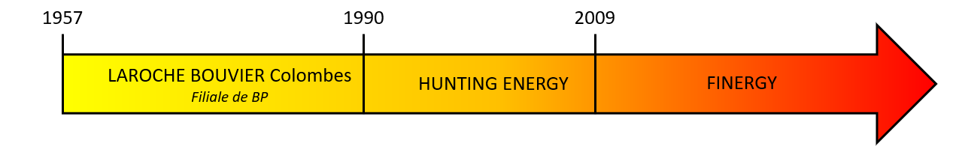

Figure 1: Dessin représentant l’histoire de l’entreprise

L’activité de **LARCO** consiste au management de projets, d’ingénierie et la construction pour l’industrie de l’énergie (pétrole, gaz, fioul). **LARCO** commercialise des produits présents dans les environnements des dépôts pétroliers, des produits liés à leurs sécurisations et leurs suretés. Cela peut être des pièces mécaniques spécifiques ou des logiciels de gestion de stocks. Tout cela est géré par les différentes entités du groupe.

Implantation de LARCO :

Adresse de **LARCO** : 106, Boulevard Héloïse, 95100, Argenteuil.

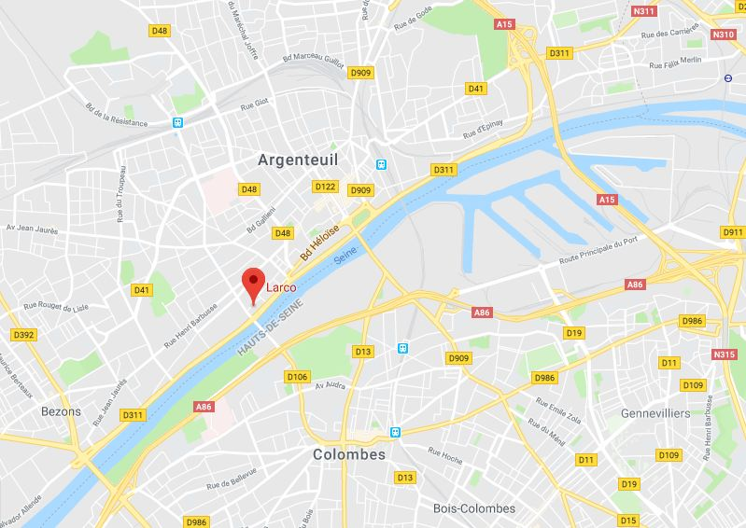

Figure 2: Capture écran de l’adresse LARCO

## Organigramme

Comme énoncé précédemment, LARCO est composée de plusieurs département avec notamment le département AIE (Automatisme Informatique Equipements), le département Commercial et le département Mécanique. Il est alors souhaitable que je présente l’organisation de la société dans un premier temps et ensuite l’entité dans laquelle j’ai été intégré.

La structure groupe est illustré dans le graphique ci-dessous :

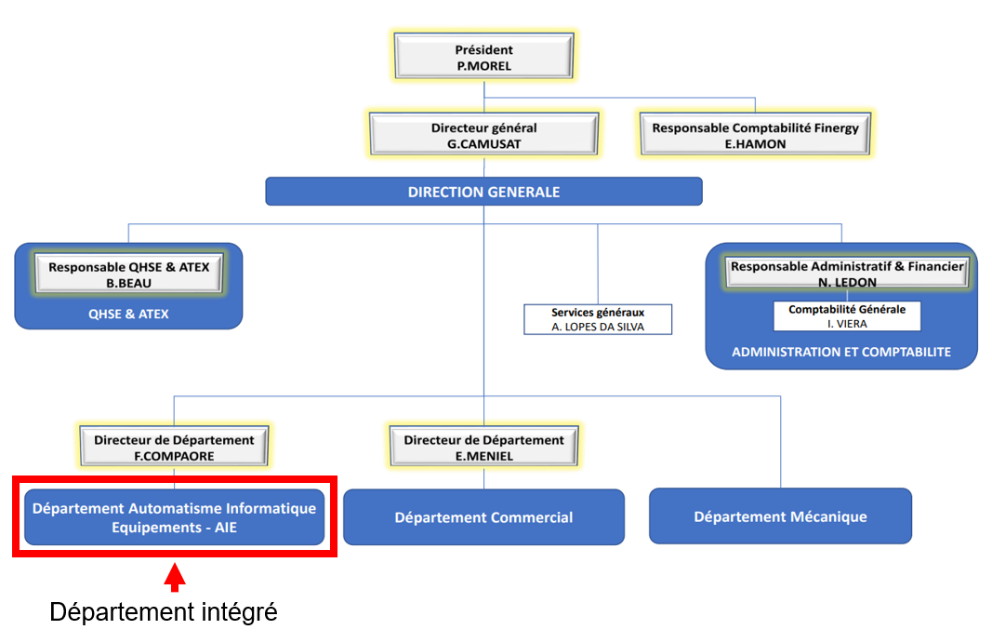

Figure 3: Organisation de LARCO

J’ai intégré le site de **LARCO** à Argenteuil en tant que stagiaire ingénieur, au sein du département *« étude et développement AIE (Automatisme Informatique Equipement) »*, dans le service *« étude et développement électronique »* sous la supervision de mon responsable, Monsieur Abderraouf HAJRI.

L’organigramme des différents départements est le suivant :

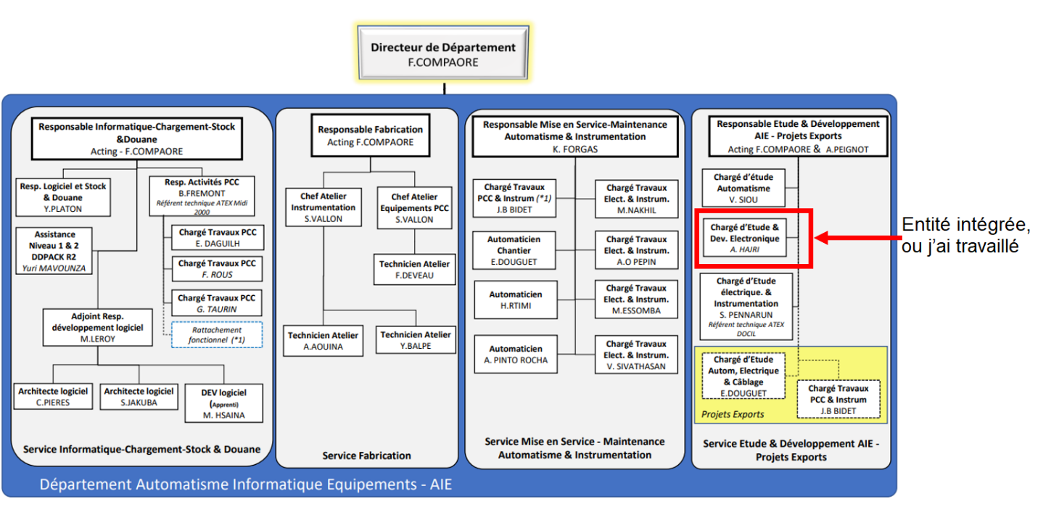

Figure 4: Organigramme de LARCO

**ROLES DANS LARCO :**

**Président :** Dirige l’entreprise. Il établit et manage les stratégies d'évolution et de développement, tant au point de vue comptable, financier, managérial que technique.

**Département Qualité Sécurité Environnement ATEX** : Définir, piloter et optimiser la politique d’hygiène, sécurité et environnement au sein de l’entreprise.

**Département Administratif et Financier :** Recommander et faire agréer la politique de gestion administrative et financière.

**Département Commercial :** Définir la place des canaux de vente. Piloter et manager les équipes afin de développer le chiffre d’affaires de l’entreprise et sa marge.

**Département Automatisme Instrumentation Electricité** (département où j’ai passé mon stage) : Assurer la disponibilité et l’efficacité des équipements de production dans le périmètre de l’électrotechnique, automatisme et instrumentation.

**Département Mécanique :** Diriger les activités globales de la maintenance mécanique machine, élaborer, modifier et veiller au respect des procédures de la maintenance

**Système de Chargement :** Regroupe l’ensemble des responsables du système de chargement du liquide.

## Activités

L’objectif de **LARCO** est d’optimiser les infrastructures de stockage et en toute sécurité des dépôts pétroliers. Pour ce faire, l’entreprise se base sur trois activités principales :

* **AUDIT TECHNIQUE** à travers ses équipes spécialisées dans l’analyse et la résolution de problématiques terrain ;
* **SUPERVISION DE CHANTIER** à travers ses superviseurs experts et expérimentés pour but d’assurer une installation sûre et en temps réduit ;
* **AUTOMATISMES ET EQUIPEMENTS DE SECURITE** à travers ses automaticiens compétents qui réalisent les programmes d’automatismes, et conduisent les supervisions et les process de tests ;
* **MAINTENANCE ET RÉPARATIONS** à travers son expérience en fournitures d’Equipements Importants dans le milieu pétrolier et en contrôlant l’intégralité d’un système de sécurité.

Plus de 50 sites en France ont confié à **LARCO** en tout ou partie le contrôle périodique de leur EIPS (Equipements Importants pour la Sécurité).

**LARCO** intervient dans plus de 100 pays dans le monde, plus de 30 raffineries, plus de 300 dépôts pétroliers et plus de 5000 réservoirs équipés.

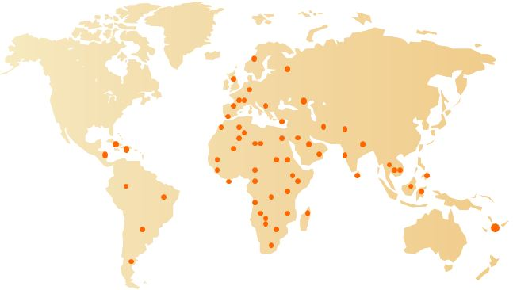

Figure 5: Carte de la présence internationale de LARCO

**LARCO** conçoit et fabrique des armoires pour automatiser les sites pétroliers en France et à l’étranger. Elle dispose de locaux où sont regroupés les bureaux et les ateliers afin d’exécuter tous les travaux conçus par les différents départements.

## Clients de LARCO

Les clients de LARCO sont parmi les majors de l’industrie pétrolière, pétrochimique et aussi en agro-alimentaire. Nous retrouvons à titre d’exemple :



Figure 6: Clients principaux de LARCO

LARCO s’est fait en 64 ans la réputation d’être une entreprise ne se satisfaisant pas d’un état de fait et recherchant toujours l’excellence. Elle se donne les ressources de faire mieux grâce à la branche *« Qualité et Sécurité »* qui dispose d’un service après-vente très performant afin d’avoir les retours clients les plus concis pour ensuite réajuster en permanence les besoins clients.

Cela se fait bien sûr en lien étroit avec l’équipe des commerciaux qui sont eux aussi au plus proches des clients et qui proposeront aussi des nouvelles solutions ou produits pour leurs nouveaux besoins. LARCO dispose d’une gamme étendue de produit ce qui fait qu’ils n’ont pas un concurrent en particulier mais plutôt un concurrent sur chaque domaine (Electronique, Automatisation, Software et Mécanique). Nous retrouvons notamment Schneider, Actemium et Spie Oil & Gaz.

## Produits de LARCO

### Département Mécanique

**LARCO** fabrique et commercialise une gamme complète de produits pour l’industrie pétrolière, chimique, agro-alimentaire. Les produits construits par **LARCO** sont regroupés en 2 parties. Ceux conçus par le département Mécanique et ceux développé par le département AIE (Automatisme Informatique Equipement, entité où j’étais présent). La différence entre les 2 entités est que les produits développer par la mécanique ne disposent pas d’électronique contrairement à ceux développés par AIE. Nous allons alors étudier en premier lieu les produits développés par le département **Mécanique** :

* **Écran flottant interne : Coverflote**

L’écran flottant interne COVERFLOTE est destiné à être installé dans un réservoir à toit fixe contenant un produit volatile ou un produit liquide pouvant s’oxyder au contact de l’air, comme notamment un réservoir pétrolier.

Le Coverflote est en contact permanent sur toute la surface du liquide sur lequel il flotte, éliminant ainsi la formation de toute phase gazeuse.

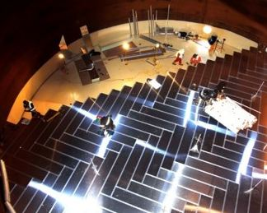

Figure 7: Ecran Coverflote

Il réduit ainsi jusqu'à 99% les pertes par évaporation par rapport au toit fixe. Cette réduction dépend principalement du produit stocké, des dimensions du réservoir, de sa couleur.

L’écran est constitué de panneaux de mousse de polyuréthane rigide (à cellules fermées) pris en sandwich entre 2 feuilles d’aluminium (épaisseur totale 40 mm).

Ces panneaux sont assemblés entre eux par l’intermédiaire de profilés en aluminium dans lesquels ils sont encastrés et boulonnés.

Compte tenu de la densité de ces panneaux (environ 150 kg/m3) le COVERFLOTE est auto flottant ce qui garantit une insubmersibilité absolue.

* **Écran aluminium sur flotteurs**

Les différents joints périphériques de toits ou écrans flottants :

* Double Joint à Tôle de Compression ;
* Joint Secondaire à Tôle de Compression ;
* Joint Topmaster ;
* Joint Fleximaster ;
* 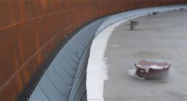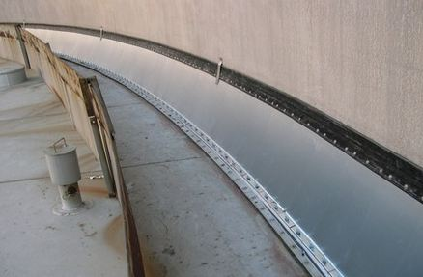Joint à double lèvre

Figure 8: Exemple de joints périphériques

Parmi les critères pour faire le choix du joint convenable à installer :

* Produit stocké et température de stockage ;
* Diamètre du réservoir ;
* Type de toit flottant (interne, externe simple point, double point...) ;
* Type de fixations ;
* Type de joint demandé (primaire, secondaire, double joint,) ​ ;
* Espace nominal robe/toit.

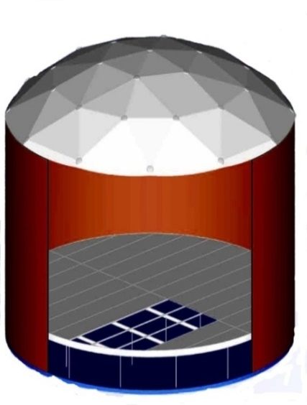

* **Dôme Géodésique**

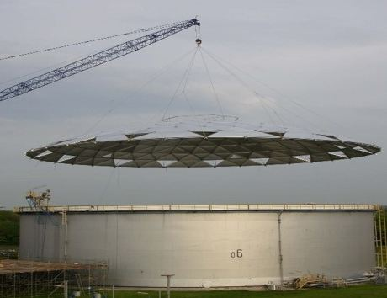Les dômes sont utilisés pour couvrir les réservoirs de stockage allant jusqu'à 120 mètres de diamètre dans l'industrie pétrolière. Ils sont habituellement utilisés dans les raffineries et les dépôts d'hydrocarbures, où les produits stockés et les structures de réservoirs doivent être protégés contre des influences atmosphériques et environnementales.

Figure 9: Dôme géodésique

Figure 10: Exemple de dôme géodésique

Ils combinent des aspects écologiques et des avantages économiques puisqu'ils empêchent la contamination du produit stocké par, notamment, l'eau de pluie, le sable ou d'autres corps étrangers, et qu'il réduit les pertes par évaporation provoquées par le vent ou l'exposition directe au soleil. Plusieurs milliers sont en service dans une soixantaine de pays. Beaucoup sont encore en service après 40 ans.

### Département AIE

Les produits **LARCO** développés, construits et assemblés par le département AIE *(Automatisme Equipements et Instrumentation)*, département où je travaillais :

* **Détecteurs de fuite d'hydrocarbures liquides**

Dans un dépôt d’hydrocarbure, les sources de fuites potentielles sont nombreuses : les cuvettes de rétention, les pomperies, les décanteurs, etc. C’est pourquoi LARCO développe de nombreuses sondes afin de détecter les fuites.

Par exemple, le fonctionnement des sondes DOCIL HK repose sur plusieurs capteurs: le capteur optique DOCIL qui est composé d’un cône en verre et d’un circuit électronique contenant entre autres un émetteur de signal lumineux infrarouge et un récepteur.

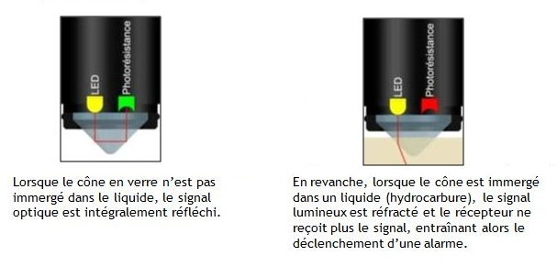

Un autre capteur agit en fonction de la masse volumique et de la forme du flotteur. En effet, lorsque le capteur sera dans de l’hydrocarbure ou de l’eau, elles sont telles que ce dernier s’enfoncera nettement plus dans l’hydrocarbure que dans l’eau. Ainsi, cela permet de s’assurer qu’aucune alarme indésirable n’aura lieu en raison de la présence d’eau. De plus, cela garantit qu’un déclenchement d’une alarme aura lieu en cas de présence d’hydrocarbure, et ceci avec ou sans présence d’eau.

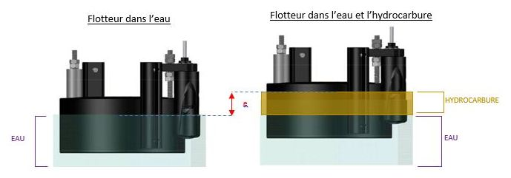

Figure 11: Exemple de flotteurs

* **Détecteurs de niveaux pour réservoirs**

Les différents détecteurs anti-débordement pour hydrocarbures liquides :

* Sonde DOCIL C400 : Détecteur anti-débordement à capteur optique
* Détecteur MCG 1090 : Détecteur anti-débordement à capteur mécanique

Concernant la Sonde DOCIL C400 :

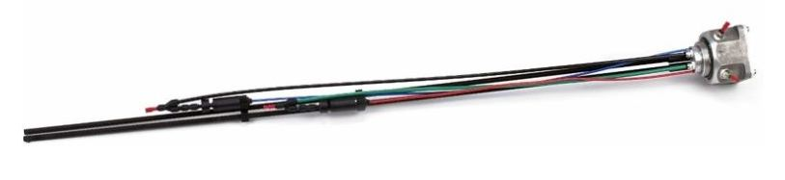

Figure 12: Sonde DOCIL C400

**Ses caractéristiques :**

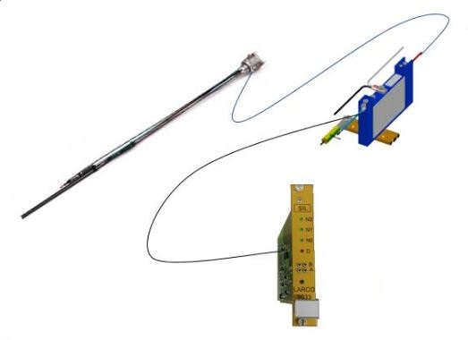

* Adaptabilité : les réglages des capteurs de la sonde DOCIL 400 sont modifiables à souhait.
* Testabilité : La sonde DOCIL C 400 est le seul système sur le marché comportant un dispositif de test de fonctionnement dit « en réel ». En effet, via son dispositif de test intégré à la sonde DOCIL C 400, en y injectant le produit stocké dans le réservoir

Figure 13: Architecture du détecteur

* Lorsque le poids n’est pas immergé dans l’hydrocarbure, la force de pesanteur appliquée au poids est compensée par la force de tension du ressort.
* Lorsque le poids est immergé dans l’hydrocarbure, la poussée d’Archimède vient s’ajouter aux forces existantes, entraînant un déplacement du point d’équilibre du poids.
* Le test de la sonde s’effectue avec le bac en exploitation, sans devoir la démonter.

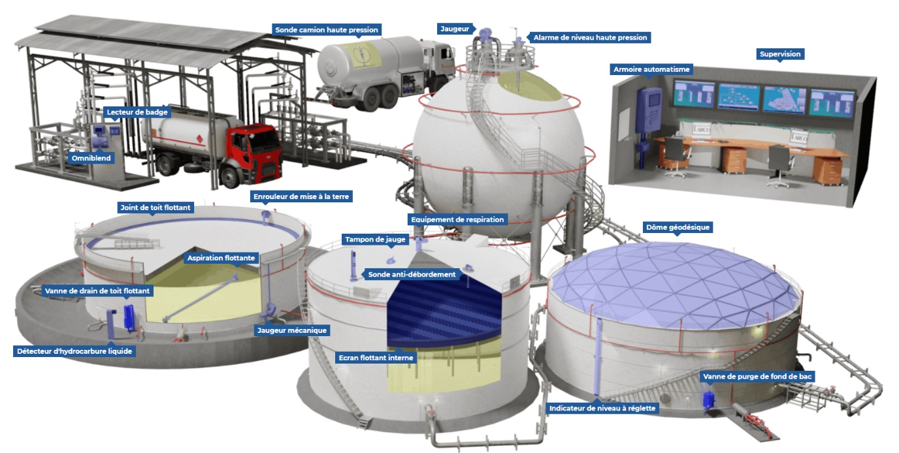

Figure 14: Vue d’ensemble de la gamme de produit LARCO

On remarque que LARCO est bien présent sur l’ensemble des éléments d’un dépôt pétrolier. En effet l’entreprise dispose d’une large gamme de produits. Le dernier produit que nous allons présenter est le lecteur de badge (**MIDI 2000**) :

* **Lecteur de badge MIDI 2000**

Le **MIDI 2000**, est un terminal d’identification, de saisie et de visualisation.

En effet lors d’un transfert entre une cuve et un camion-citerne, l’opérateur doit s’indentifier avec son badge et saisir les données de transfert d’hydrocarbure.

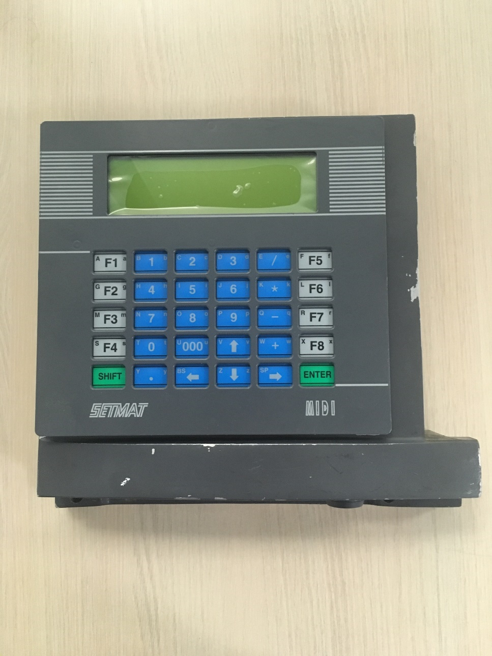

Figure 15: MIDI 2000

Le role du MIDI2000 est de verifier la bonne identification de l’opérateur en lui demandant son badge de travail, le code secret et le code d’identification. Toutes ces informations sont en même temps envoyées vers le serveur qui lui retourne la validation et autorise ou non la prise d’hydrocarbure. L’objectif de ce système est d’apporter une sécurité optimale concernant la prise d’hydrocarbure.

Le système **MIDI 2000** est homologué en Sécurité Intrinsèque pour une utilisation en milieu anti-déflagrant. Cette homologation lui permet d’être utilisée dans un milieu explosif où il peut y avoir une présence potentielle de gaz ou de vapeurs dont la température d’inflammation spontanée est supérieure ou égale à 135°C. Cette homologation correspond à une certification en zone **ATEX.**

## Contexte et problématique du stage

L’activité du groupe LARCO consiste en la conception, l’assemblage de systèmes présents sur les dépôts pétroliers. Le transfert se fait dans notre cas entre cuve et camion-citerne grâce à l’automate MIDI2000. Le MIDI2000 est présent dans plus de 50 dépôts pétroliers dans le monde et nous en dénombrons plus d’une centaine en fonctionnement. Notre mission consiste à mettre à jour le MIDI2000. En effet le MIDI2000 est un produit, qui a été développé par LARCO dans les années 1990.

Bien que cet automate soit performant et encastré dans un boîtier ATEX, il arrive que des réparations pour de la maintenance doivent être faites dessus. Ces opérations concernent aussi bien un changement d’écran, de clavier ou bien même celui du microcontrôleur.

LARCO avait fait le choix judicieux dans les années 90 de faire un stock de pièces de rechange afin que le modèle MIDI2000 puisse perdurer dans les années. Malheureusement, aujourd’hui, plus de 30 ans après ce stock de pièces arrive à expiration. Il faut savoir que ces pièces ne sont plus produites et aucune pièce compatible ne peut fonctionner dans le MIDI2000.

Le choix fait par LARCO est de redévelopper un nouvel automate (MIDI2500) reprenant exactement les fonctionnalités du MIDI2000. Cet automate comprendra une toute nouvelle électronique interne et il devra s’adapter exactement à la liaison avec le serveur (PC Ilot).

Le but du projet est de pouvoir remplacer les MIDI2000 usagés par des MIDI2500 dans un parc d’automate comprenant les deux systèmes et que le MIDI2500 soit complètement rétro-compatible avec le MIDI2000.

L’objectif est le suivant :

* Terminer le développement du produit avant la fin du calendrier.

Le calendrier est le suivant :

* Avril 2021 : Lancement des premières études concernant le projet. Durant cette phase préliminaire, les choix de l’entité s’occupant du projet et du personnel ont été fait.
* Mai 2021 : Les choix des composants et de leurs connections ont été décidé afin de construire un premier prototype, début de la partie software.
* Aout 2021 : Développement et construction du prototype.
* Septembre 2021 : Finalisation et test du prototype.
* Octobre 2021 : Mise à jour de la carte d’interconnexion pour le modèle de série, mise à jour de la partie software avec l’ajout de nouveau lecteur de badge
* Novembre 2021 : Refonte CAO des pièces mécanique MIDI2500 et début de la certification
* Décembre 2021 : Fin en certification ATEX du MIDI2500 et Fin du Projet

Nous mettons à disposition un diagramme récapitulatif des tâches en annexe 6.

# Mes activités propres et détaillées pendant mon stage

Mes missions quotidiennes ainsi que tout le travail effectué sur le projet durant ce stage de 3 mois seront développés dans cette partie.

## Phase de développement

### Phase Préliminaire et Software

Lors de mes échanges pré-embauche, j’avais été prévenu que ma mission était calée sur le calendrier de projet. En effet, je devais rejoindre le projet après la finalisation du premier prototype. C’est ainsi lors de mon arrivé fin août, le projet comprenait un software non-fonctionnel sur plusieurs points que nous allons détailler : un prototype de la carte d’interconnexion MIDI2500, un clavier 30 touches, un écran LCD, un lecteur de Badge de la marque STID et une carte STM32 nucléo.

La phase préliminaire du projet a permis de définir les composants qui allaient être utilisés afin de développer ce produit de manière fonctionnelle. Ensuite la phase de conception du prototype de la carte d’interconnexion du MIDI2500 et la fabrication du circuit imprimé (ou PCB de l'anglais Printed Circuit Board) a eu lieu.

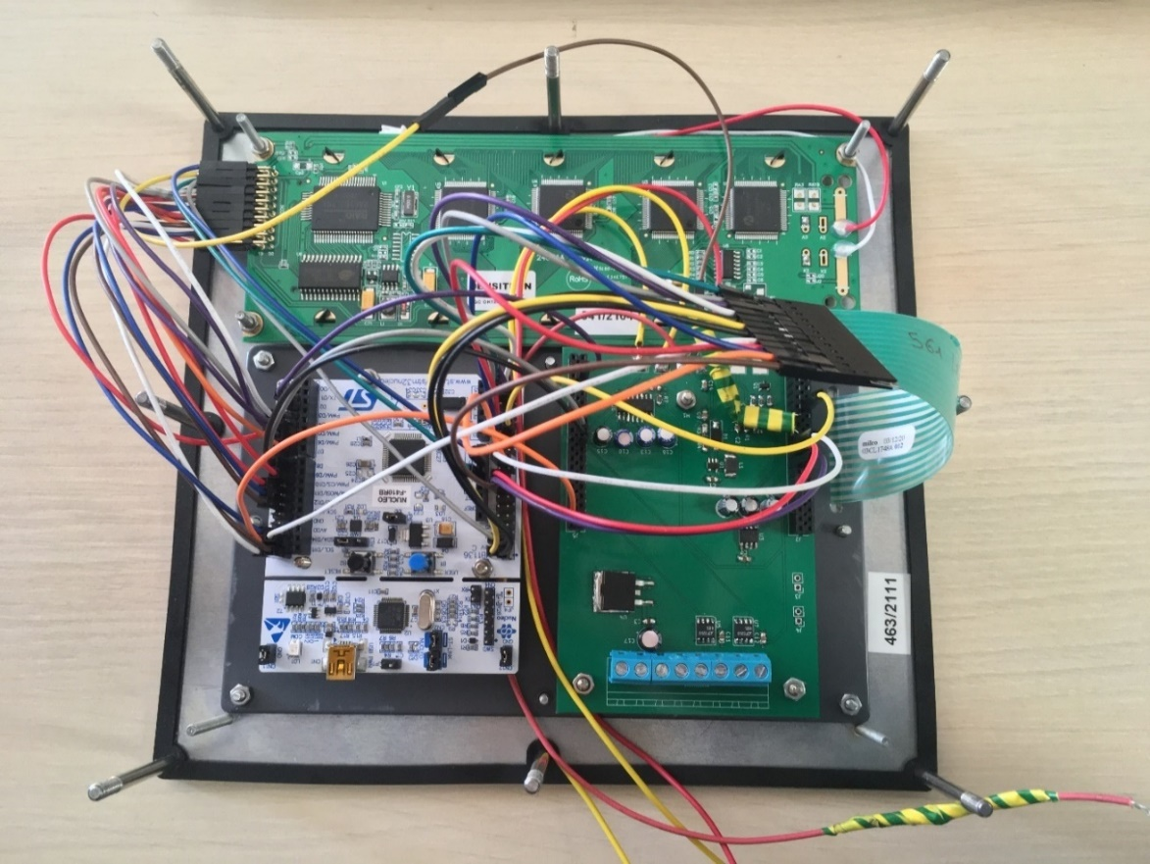

Figure 16: Prototype du MIDI2500 le 03/09/21

Durant ma période de stage, il était prévu que je supervise la construction et la finalisation du 2ème prototype.

Ensuite, j’ai effectué les missions suivantes :

* Les tests des éléments de Software sur le prototype afin de vérifier leurs bons fonctionnements, et la résolution des problèmes potentiels en software.
* La conception du modèle de série.
* La rédaction de la documentation ATEX pour l’envoi en certification.
* La fin du projet est prévue fin novembre, date où mon stage se termine.

### Environnement du MIDI2500

Le MIDI 2500 RF, est un terminal d’identification, de saisie et de visualisation, homologué en Sécurité Intrinsèque pour une utilisation en milieu antidéflagrant (Zone ATEX).

Ce classement lui permet d'être utilisé dans un milieu explosif où il y a présence de gaz ou de vapeurs dont la température d'inflammation spontanée est supérieure ou égale à 135°C.

Quelques exemples d'applications :

* Dépôts Pétroliers,
* Mines,
* Usines de produits chimiques,

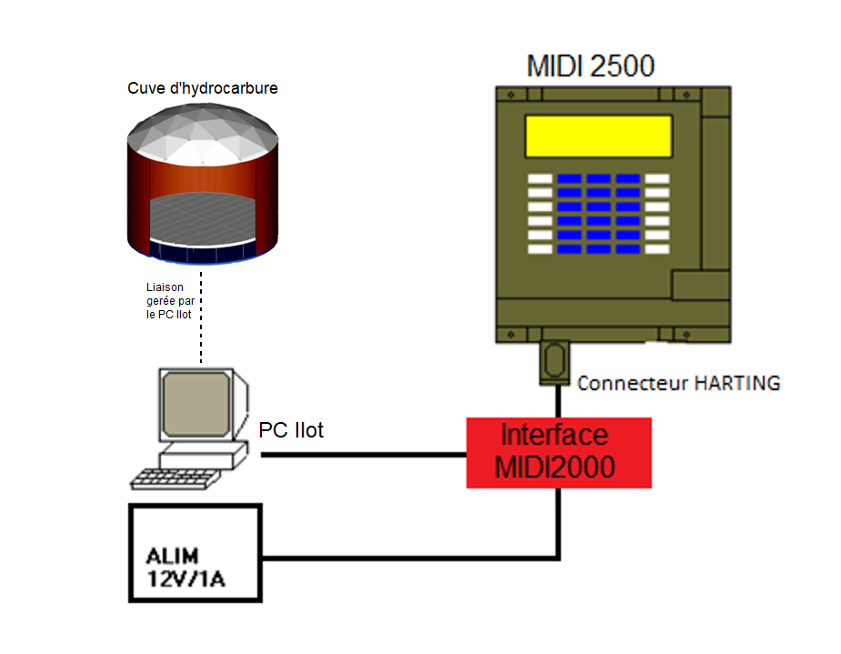

Figure 17: Environnement MIDI2500

On remarque figure 17 (ci-dessus), l’environnement du produit développé MIDI2500.

Description du produit :

Le MIDI 2500 est composé d'un clavier 30 touches, d'un écran rétro éclairé LED, d'une tête de lecture de badge Radio Fréquence sans contact et d’une ligne de communication série via un connecteur HARTING. En milieu antidéflagrant chaque liaison série est effectuée à travers une interface NSI-SI appelée INTERFACE MIDI 2000RF.

Son fonctionnement de base consiste à envoyer à un ordinateur maître (PC Ilot) les actions du clavier ainsi que le code des badges lus sur le lecteur, et d’afficher sur l'écran les messages provenant de l'ordinateur, en fonction du protocole utilisé.

### Composition détaillée du MIDI2500

Le MIDI2500 est composé de plusieurs éléments indispensables à son fonctionnement. Ainsi, les premières missions de mon stage ont consisté à l’assemblage du deuxième prototype. Cet assemblage m’a permis de connaître en profondeur tout le Hardware du système.

Nous allons donc détailler les différents rôles des composants du système. Il faut rappeler que les composants ci-dessous sont tous disponibles sur le marché sauf la carte d’interconnexion MIDI2500 qui a été développée par notre équipe.

Le système comprend :

* Carte Nucléo STM32F410RB

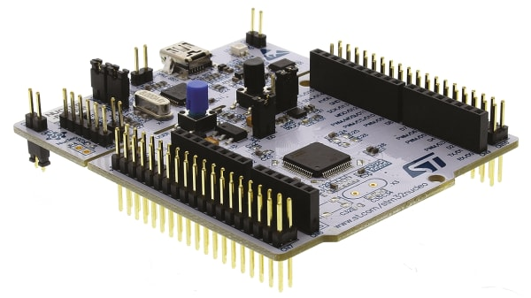

Figure 18: Carte Nucléo STM32F410RB

Cette carte joue un rôle central dans le produit. En effet, c’est grâce à elle et plus particulièrement à son microcontrôleur que toute la partie Software est gérée. Cette carte est développée par la société Franco-italienne STMicroelectronics. Cette dernière est très répandue, de plus, elle n’est pas excessive (15€).

Le fait que l’ESEO ait choisi de nous faire travailler sur cette carte lors de notre E3/I1 m’a permis de connaître l’environnement STM32 en profondeur. Cela a été un point fort dans ma candidature à LARCO.

Le rôle de la carte Nucléo est d’avoir un accès contrôlé à toutes les broches du microcontrôleur afin de commander les autres composants.

* Ecran Densitron LMW24064A

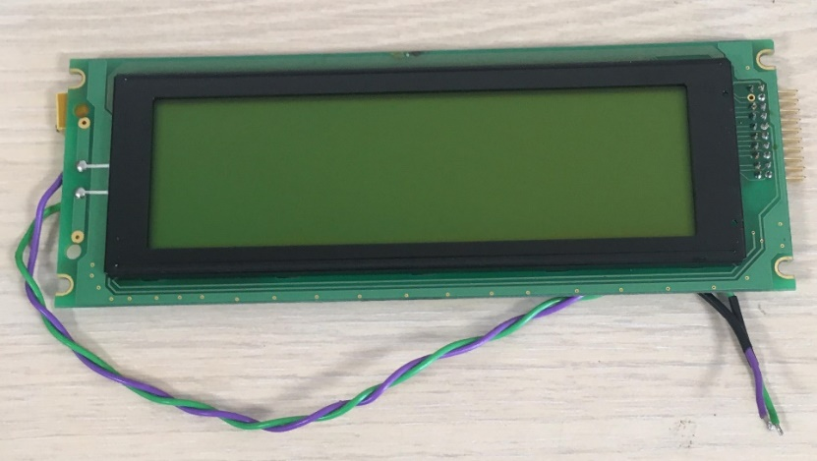

Figure 19: Ecran Densitron LMW24064A

L’écran LCD joue le rôle de l’interface Machine-Homme. Cet écran de résolution 240x64 pixels. L’avantage de cet écran est la présence d’un rétroéclairage, qui permet son utilisation dans le noir.

* Keyboard 30 Touches

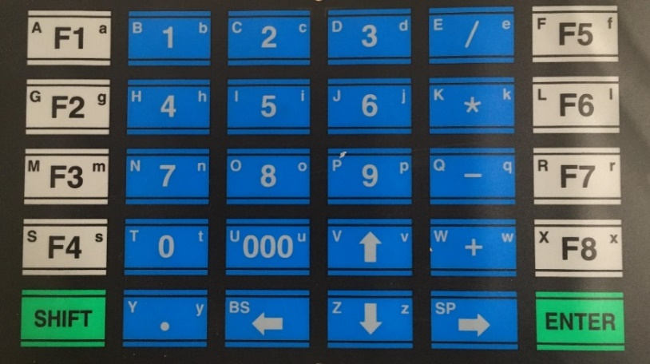

Figure 20: Keyboard 30 Touches

Ce clavier alphanumérique de 30 touches permet de pouvoir utiliser plus 90 caractères. Il est constitué de trois plans de trente touches. Le premier plan comprend les touches numériques et les touches de fonction. Le deuxième plan, les caractères minuscules et le troisième plan les caractères majuscules. Le passage d’un plan à l’autre se fait en actionnant la touche ‘SHIFT’.

Technologie RFID :



L'identification par radiofréquence (RFID) est un système d’identification utilisant des champs électromagnétiques pour identifier et suivre automatiquement des puces attachées aux objets.

Un système RFID se compose d'un minuscule transpondeur radio, d'un récepteur radio et d'un émetteur. Lorsqu'elle est déclenchée par une impulsion d'interrogation électromagnétique provenant d'un lecteur RFID à proximité, la puce transmet des données numériques, généralement un numéro d'inventaire d'identification au lecteur. Ce numéro peut être utilisé pour suivre les marchandises en stock ou des badges dans notre cas. L’intérêt du système est l’implantation de ces puces sur des badges. Cette problématique est au cœur du système et elle permet une sécurisation de la prise des hydrocarbures. Cela évite le risque qu’une personne non autorisée viennent récolter un produit assez coûteux sans autorisations. Cette technologie a évolué au cours du temps.

On recense actuellement 2 types principaux d’identifications RFID :

* Les puces 125 kHz. La technologie 125 kHz est aujourd’hui de moins en moins présente dans l’industrie, cette dernière devenant obsolète devant le moyen haute fréquence 13,56 MHz.
* Les puces 13,56 MHz. La technologie 13,56 MHz est ultra présente dans l’industrie actuelle, elle permet une haute mobilité des puces pouvant être utilisées de manière éclectique. Nous pouvons notamment citer le protocole NFC qui est justement un moyen de communication haute fréquence provenant de la technologie RFID 13,56 MHz.

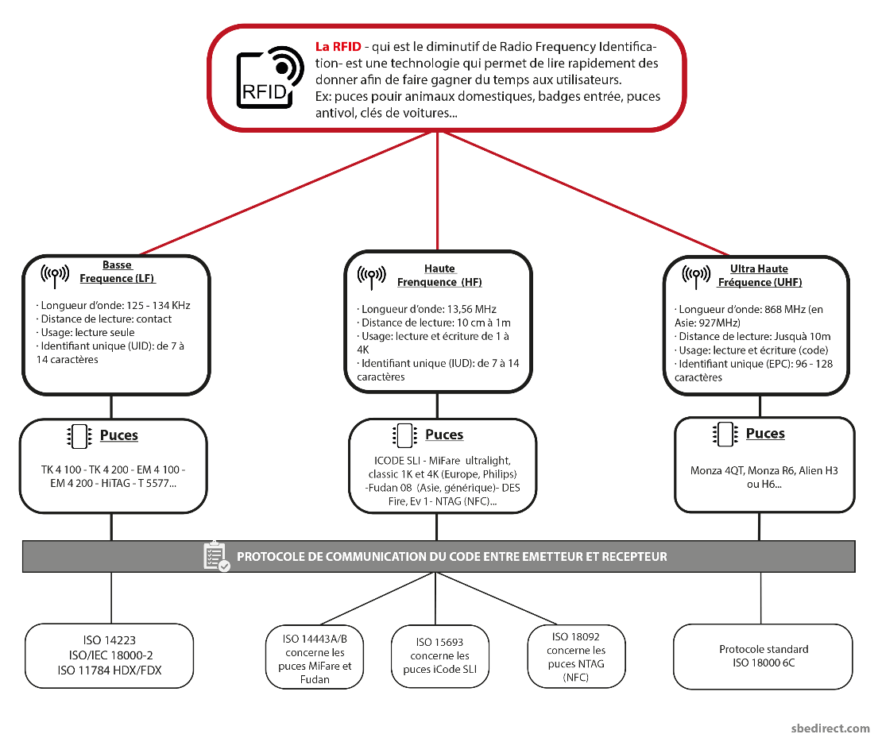

Figure 21: Schéma explicatif RFID

* Lecteur RFID RC522, 13,56 MHz

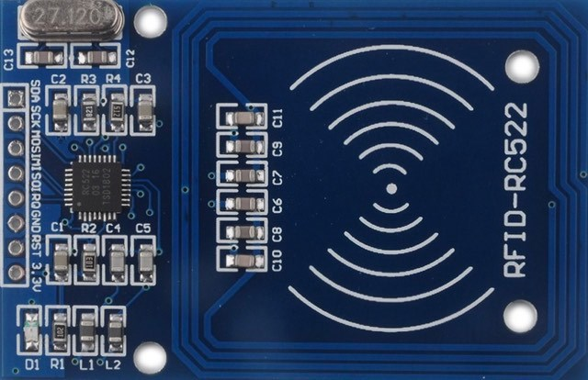

Figure 22: Lecteur RFID RC522

Ce lecteur RFID, permet de lire les badges de technologies 13,56 MHz.

* Lecteur RFID MIKROE-262, 125 kHz

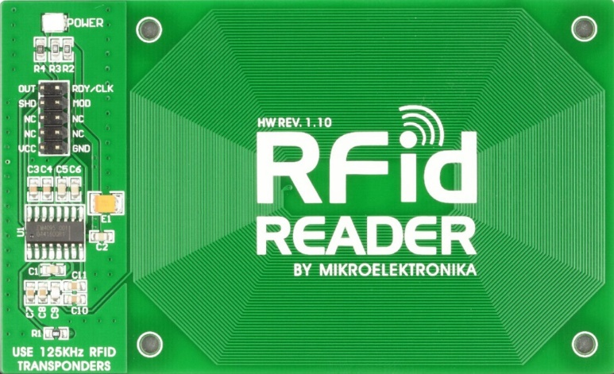

Figure 23: Lecteur RFID MIKROE-262

Celui-ci permet de lire les badges de technologies 125 kHz.

Choix d’utiliser les deux technologies de la part de LARCO :

Lors du développement du MIDI2000, au début des années 90, le choix de LARCO avait été d’implémenter les deux types de technologies RFID, les 125 kHz et 13,56 MHz. À cette période, les 125 kHz n’étaient pas obsolètes. Ce choix a conduit à avoir dans le parc de badge opérateur, les deux types de technologies présentes.

Le choix de la direction de LARCO concernant le MIDI2500 était d’avoir un produit pouvant se fondre totalement dans le parc existant des MIDI2000. Ceci afin que les opérateurs puissent conserver leurs badges sans avoir besoin de les changer, et donc pour avoir le moins besoin de déranger le client.

C’est ainsi que sur le développement du MIDI2500, nous avons dû prendre la responsabilité d’inclure les antennes 125 kHz et 13,56 MHz.

* Carte d’interconnexion MIDI2500

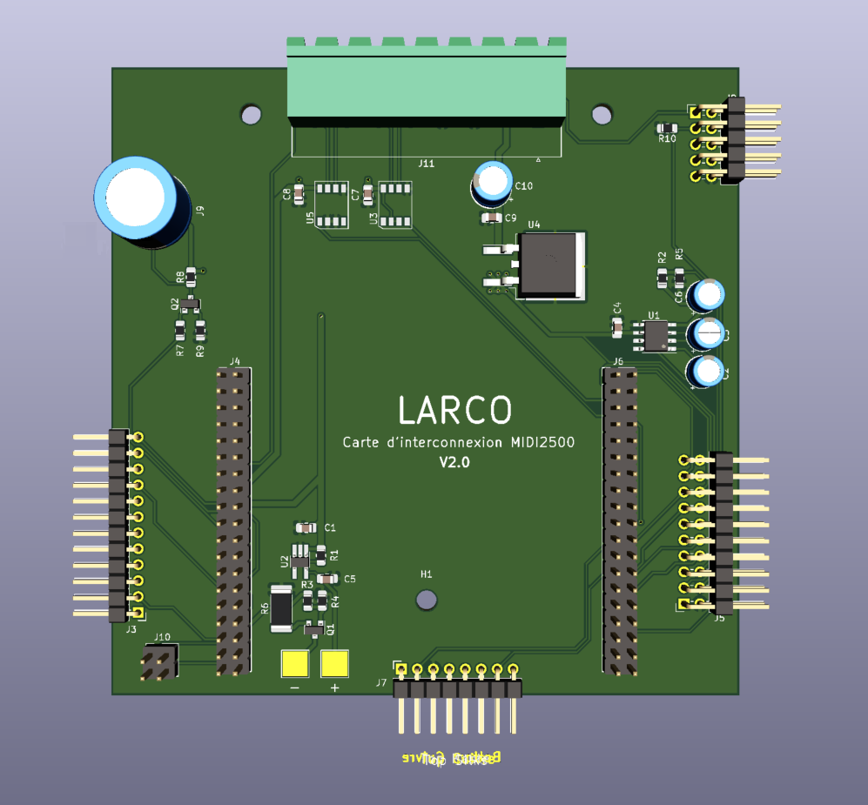

Figure 24: Carte d’interconnexion MIDI2500

La carte d’interconnexion MIDI2500 est une carte servant à la connexion de chaque élément entre eux. Cette carte a été développée dans le cadre du projet MIDI2500 par notre équipe de LARCO Argenteuil. La particularité de cette carte est d’être un élément central du projet. En effet, elle est au carrefour des autres éléments et assure leurs bonnes connexions. La carte d’interconnexion MIDI2500 est un composant qui a pris du temps pour être développé. Sur toutes les tâches que j’ai réalisées, le développement de la carte d’interconnexion a été l’une de mes missions principales.

Nous allons maintenant nous concentrer dans une partie distincte sur le développement de cette carte d’interconnexion.

## Développement de la Carte d’interconnexion MIDI2500

### Développement du prototype

Lors des différents entretiens de recrutement que j’ai eu à LARCO, j’avais spécifié le fait que j’avais été formé aux dessins de circuits électroniques lors de ma 3ème année d’école d’ingénieur. Cet argument a été un plus dans ma candidature. En effet, j’avais eu la chance de travailler à ESEO sur les licences d’Altium Desiner, soit l’un des logiciels les plus poussés en termes de conception de circuits imprimé.

Dans le cas de notre projet, LARCO a fait le choix d’utiliser KiCad. Le logiciel KiCad a fait office d’outil de conception afin de concevoir notre carte. Ce dernier est un logiciel libre et gratuit, spécialisé dans le dessin de circuits imprimés. Ce logiciel dispose de nombreuses différences avec Altium Desiner. En effet, il est globalement moins complet, cela s’explique du fait qu’il est gratuit. Mais la structure et la méthodologie du système restent globalement similaires. Nous retrouvons une conception par la même structure : schéma, netlist, routage et ajout du plan de masse.

Le besoin de cette carte à l’origine du projet est de relier les différents périphériques entre eux et d’assurer un support de la carte STM32 qui est encastré dessus. Lors de mon arrivé, un prototype avait déjà été conçu. Ce prototype a eu comme utilité d’assurer les tests du développement software en direct. Ceci au fur et à mesure que le projet avançait afin de ne pas perdre de temps sur les problèmes techniques.

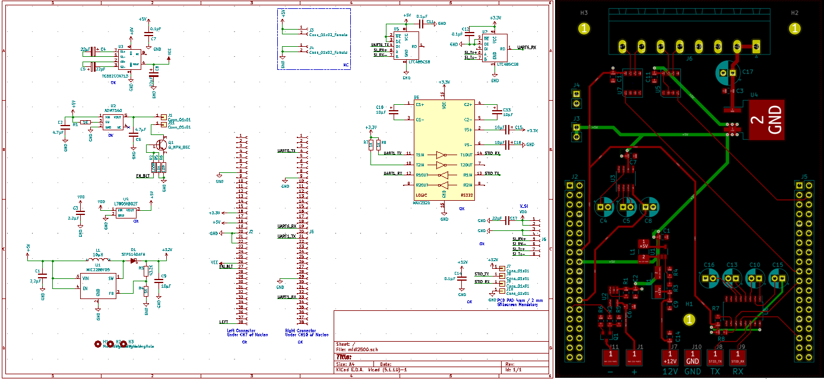Voici la représentation du prototype de la carte d’interconnexion (Schéma structurel électronique KiCad à gauche, Routage KiCad électronique à droite) :

Figure 25: Prototype de la Carte d'Interconnexion

CMS :

Ce projet m’a permis de travailler avec des composants CMS (Composant Monté en Surface). Le procédé implique que les composants électriques (résistances, condensateurs) soient directement implémentés sur la surface du circuit imprimé (PCB). Un composant CMS est généralement plus petit, cela résulte du fait qu'il n'ait pas de broches, ce dernier étant soudé directement à la surface.

Introduisons les principales briques hardware de la carte (du haut vers le bas) :

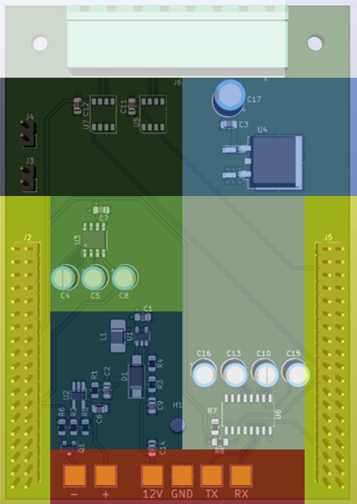

Figure 26: Décomposition en briques du prototype

* J6 (en blanc) : Port d’entrée de tous les pins du système (+5V, GND, Data vers PC Ilot, etc …).
* U5, U7 (en noir) : Les deux composants font office de transmetteur de données vers l’interface qui est en amont du système.
* U4 (en bleu) : Fait office de régulateur de tension d’entrée afin que le système puisse bénéficier de 5V
* U3 (en vert) : Régulateur inverseur qui va transformer du +5V en -10V afin de fournir l’alimentation du rétroéclairage de l’écran
* J2, J5 (en jaune) : Connecteurs ajustés afin d’accueillir la carte STM32
* U1, U2, Q1 (en bleu foncé) : Composants servant à alimenter le rétroéclairage et le contraste de l’écran
* U6 (en gris) : Composants servant à la communication UART du lecteur STID
* +, -, 12V, … (en rouge) : Composants servant au branchement du lecteur STID

### Construction du prototype

Une fois le prototype développé, il a fallu passer commande afin de construire le PCB. Nous avons pris la décision de commander 10 cartes. Le choix de les faire construire en Chine a été pris afin de limiter les coûts (1,6 € la carte non montée). De plus, le commerçant nous fait un geste en nous en offrant une de plus.

La construction de ses cartes a été confiée à PCBWay. Lorsque les cartes ont été reçues, nous avons pu commencer à monter les composants dessus. Deux prototypes ont été conçus l’un par mon maître de stage et l’autre par mes soins à mon arrivée.

Monter les composants sur le PCB a été l’une de mes premières tâches durant ce stage. Il a fallu que j’assimile de nouvelles techniques de soudages puisque les soudures demandées pour monter certains composants ne ressemblaient en rien à celle que j’avais pu faire à l’école ou même dans un cadre personnel. Mon maître de stage m’a apporté une aide très précieuse pour me permettre de monter correctement tous les composants.

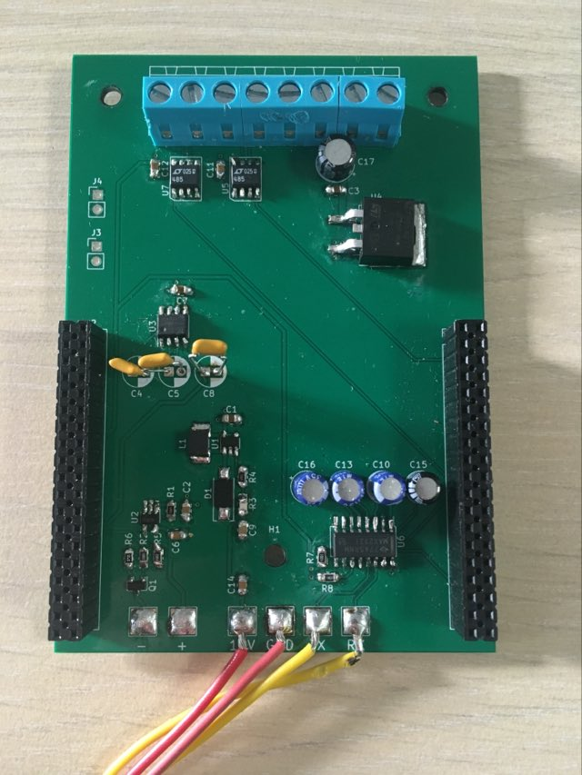

Figure 27: Prototype avec composants de la Carte d'Interconnexion

L’un des précieux conseils que j’ai reçus, a été notamment de tester avec le mode continuité du multimètre les connexions entre pins, ceci afin de vérifier que ceux-ci étaient bien connectés entre eux.

En effet ce mode produit une petite tension entre les cordons de mesure et détermine une connexion directe ou non des cordons. Dans notre cas nous allons utiliser le mode continuité afin de déterminer la bonne liaison des éléments entre eux.

Grâce à cette technique, j’ai pu remarquer des défauts dans la soudure de certaines puces, notamment celles disposants de pins plus petits.

Une fois la phase de montage terminé, nous avons pu commencer la phase de test. L’objectif d’avoir deux prototypes montés par deux personnes distinctes permet de tester en double tous les composants et déterminer lorsqu’un problème arrive, si ce dernier est lié à la conception du PCB ou à une erreur de montage.

Nous allons ensuite faire un point sur les différents problèmes que l’on a rencontré durant cette phase de test avec les prototypes.

### Test du prototype : Contraste

Lors de l’assemblage de la carte, nous avons pu nous rendre compte que le contraste présent sur l’écran était trop élevé. Pour résoudre ce problème, nous avons localisé sur la datasheet de l’écran le pin qui servait à contrôler le contraste. Lors de la conception, le choix avait été fait d’alimenter ce pin, comme convenu sur la datasheet, par une alimentation de -10V. Cependant, nous allons constater que le contraste est trop élevé, nous avons fait la déduction qu’il fallait baisser cette dernière avec un pont diviseur de tension. Nous pourrons alors disposer d’une tension aux alentours de -8V. En rappelant que l’écran demande effectivement une tension négative pour le réglage du contraste.

Cela nous a donné ce circuit :

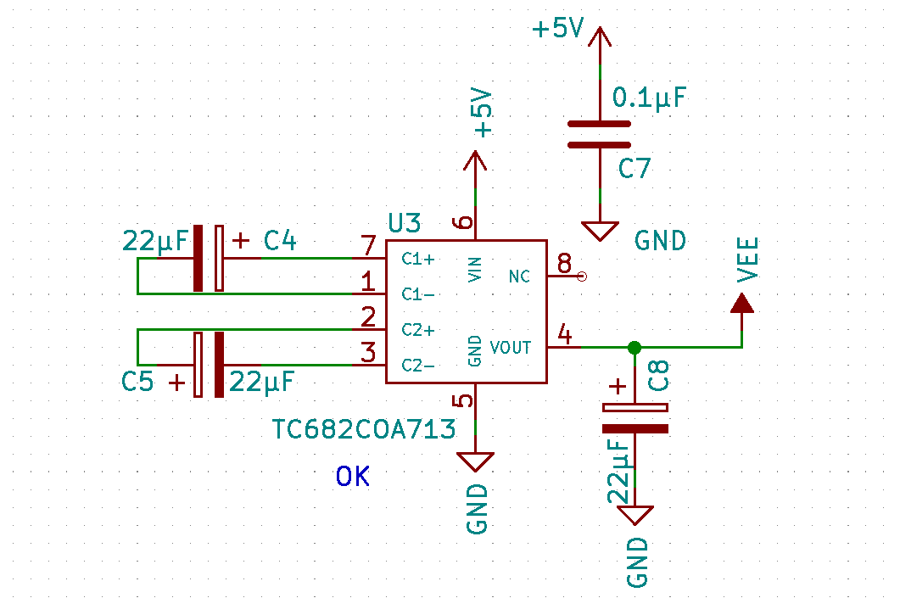

Figure 28: Circuit contraste MIDI2500

Premièrement, pour créer une tension négative afin de l’envoyer à l’écran, nous utilisons le montage ci-dessus. Cette figure est la représentation du schéma Kicad du circuit. Ici, nous distinguons bien la puce TC682COA713. Nous remarquons qu’elle est alimentée avec une tension de 5V. Cette dernière a pour but d’inverser la tension du circuit est de l’augmenter. Le circuit a besoin d’avoir des capacités assez conséquentes pour qu’elles puissent venir se décharger dans la puce. Le circuit tel qu’il est représenté au-dessus dans la figure 28, transforme du +5V en -10V.

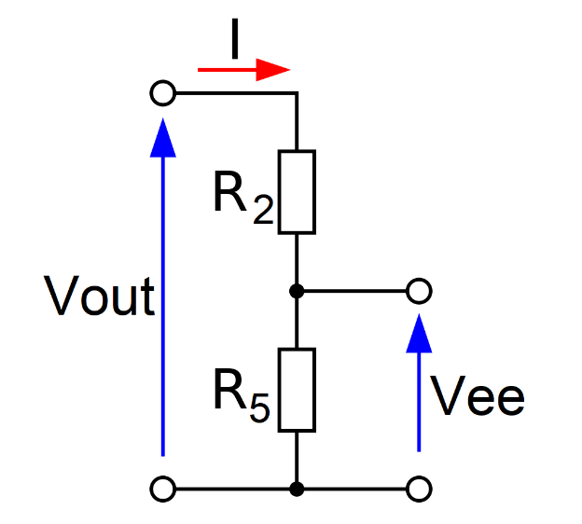 $V_{ee}=V_{out}× \frac{R_{5}}{({R_{2}+ R}_{5})}$

$$A.N: V_{ee}=- 7,85 V$$

Une fois les calculs effectués, nous avons pu rajouter aux prototypes le pont diviseur de tension à la main, en y soudant des résistances. Concernant le modèle de série, nous nous tournerons vers des résistances de types CMS (Composants Monté en Surface).

Figure 29: Calcul du pont diviseur de tension

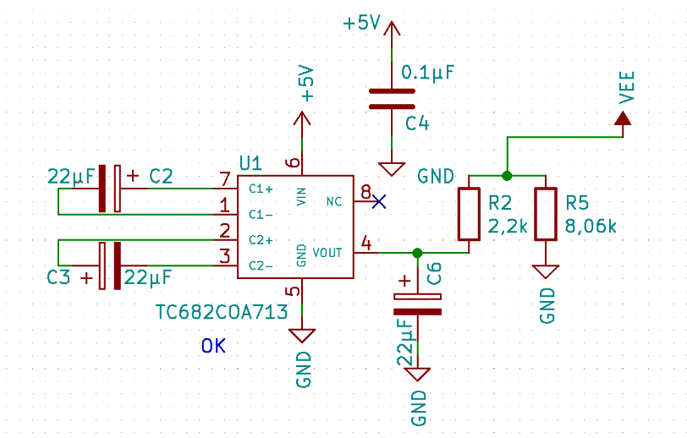

Figure 30: Circuit contraste MIDI2500 avec pont diviseur

### Test du prototype : Lecteur de Badge STID

Dans ce rapport, lors de la présentation des composants du système (page 22), j’ai décrit les lecteurs de badge choisis par l’équipe et qui sont présents sur le modèle de série. Cependant que lors de mon arrivé à LARCO, un autre lecteur de badge avait été sélectionné.

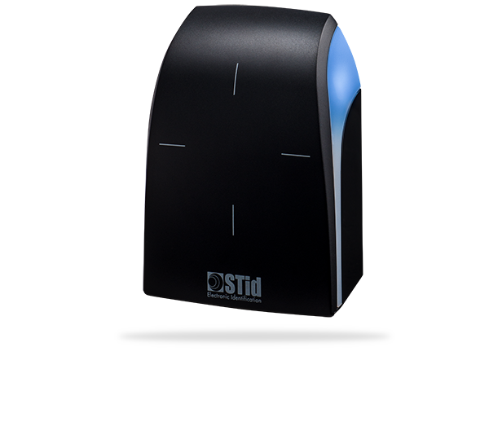Comme dit précédemment, LARCO utilise la technologie de badge RFID afin d’effectuer l’identification opérateur. Ce lecteur de la marque STID a la possibilité de lire les deux types de fréquence (13,56 MHz et 125 kHz). Il dispose d’une méthode de communication UART (protocole de communication émetteur-récepteur asynchrone universel). Cela était un plus dans la sélection du produit.

Autrement, nous rappelons que le produit final doit évoluer dans un environnement ATEX, ce qui fait que le produit doit être certifié. Cela doit inclure le fait que le dispositif doit être fiable et ne doit pas avoir de problèmes électriques. Nous avons relevé en test certains points qui ont compromis la sélection du lecteur STID dans le projet final. Notamment, les deux problèmes que je vais évoquer et qui ont étaient les causes majeures du remplacement de ce lecteur.

Figure 31: Lecteur de badge STID

* Baisse de tension à l’allumage :

Le lecteur de STID est un lecteur capable de lire différents types de badges, il est alimenté en 12V, ce qui nécessite de placer un convertisseur BOOST sur le PCB. Lors de l’allumage du système, nous avons pu remarquer que le convertisseur BOOST avait tendance à chauffer de manière anormale. Les températures atteintes par ce régulateur n’étaient pas conformes aux exigences d’un environnement ATEX. Après des tests plus poussés, nous avons déterminé que la cause de cette surchauffe était dû à une consommation électrique anormale au niveau du lecteur de badge. Cette surconsommation a été une énigme et nous n’avons pas pu la régler du fait que le lecteur n’était pas développé par nos soins.

Les symptômes de ce problème étaient des coupures momentanées du lecteur, puis son redémarrage successif. Cela était dû, après des recherches sur le convertisseur BOOST, à un réglage interne de protection. Ce réglage consiste à couper le régulateur lorsque sa température maximum est atteinte. Cette température était de 125°C. C’est ainsi qu’on peut expliquer ces redémarrages intempestifs lors de l’allumage du système. Ce problème reste assez mineur pour tester notre produit du fait que le redémarrage arrive directement juste après à l’allumage du lecteur.

Ce problème a juste eu les conséquences pratiques d’avoir un démarrage un peu plus long. Mais il ne contredisait en rien le fonctionnement du système. Par contre cela pouvait effectivement être une difficulté pour la certification. C’est pourquoi nous avons fait le choix de prendre un autre régulateur, pouvant supporter une plus forte intensité, ce qui permettrait de moins chauffer le système et de passer la certification.

Malheureusement, un problème plus important concernant ce lecteur nous a contraint de le changer, cela concernait la détection des badges.

* Détection des badges 125 kHz :

Pour rappel, le lecteur de badge contient la technologie pour lire deux types de badges, ceux en 125 kHz et ceux de 13,56 MHz. Cependant, à cause d’un problème présent sur le lecteur de badge, la lecture des badges en 125 kHz n’était pas fonctionnelle.

Cette technologie, qui est d’ailleurs obsolète, est gardée sur le produit afin que le client n’ait pas à devoir changer tous les badges des pompistes. Le but de LARCO est de ne pas déranger le client.

Concernant le problème du lecteur de badge sur le 125 kHz, nous avons pris le soin de contacter le constructeur (STID) qui nous a répondu. Selon eux, il faut changer le type de programmation des badges. En effet, LARCO fournit en même temps que les modules, des badges permettant d’utiliser le MIDI2000. Ces badges sont programmés par LARCO avec une méthode bien particulière. Nous avons travaillé sur le logiciel qui permet de programmer ces badges. Nous avons défini plusieurs formats d’ID à mettre sur les badges afin de tester leurs efficacités.

Suite aux problèmes sur le 125 kHz, nous avons ciblé nos recherches sur la programmation du badge. Nous avons défini une nouvelle procédure de test afin de trouver un potentiel problème et un nouveau format d’ID.

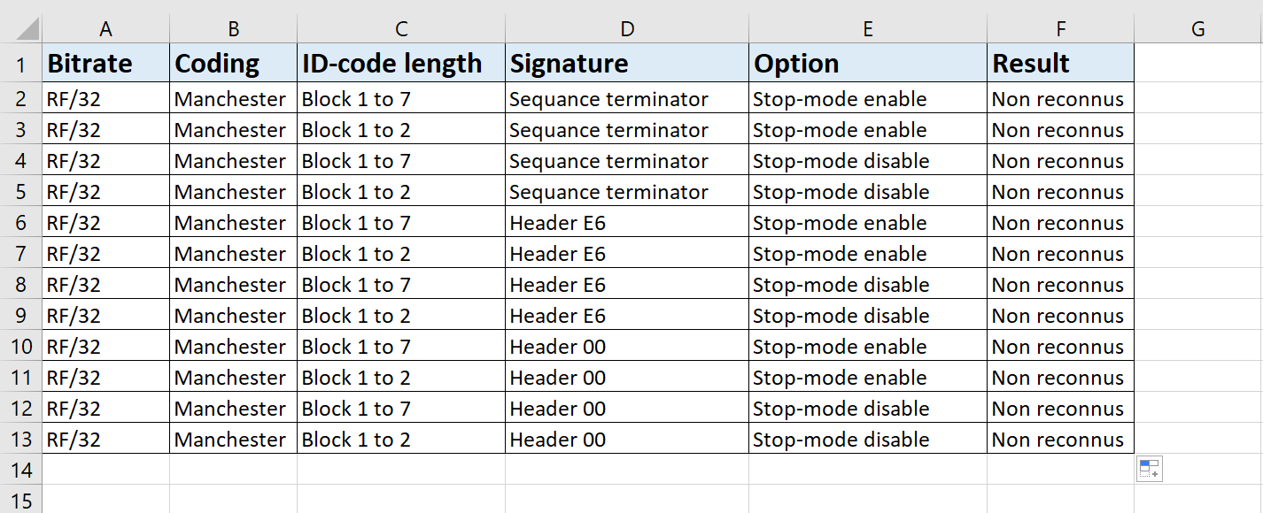

Figure 32 : Format des nouveaux ID test

L’ID dans un badge RFID :

Un badge RFID est une carte disposant d’une puce et d’une antenne.

Le badge est ensuite identifié par un lecteur, ainsi le lecteur peut récupérer le code qui est présent sur le badge.

‘

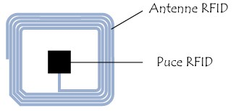

Figure 33: Schéma RFID

Dans notre cas, c’est LARCO qui implémente le code dans ses badges, nous appelons cela le transcodage. Suivant la méthode de transcodage, il y a une trame de bit particulière. C’est ainsi qu’on a changé le format de transcodage des badges pour tenter de les faire détecter par le lecteur, mais cela fut sans succès (figure 32).

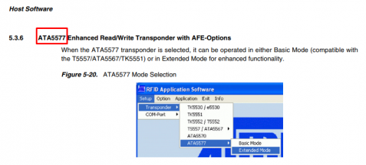Après avoir recontacté STID, le fournisseur, il nous a conseillé d’utiliser une méthode de transcodage ATA5577.

Figure 34: Capture d'écran du mail de STID nous conseillant d'utiliser la méthode ATA5577

Cela n’est malheureusement pas possible pour nous. En effet, afin de garder la même procédure de transcodage l’entreprise utilise un logiciel RFID AS qui a été édité en 1990 et qui a eu sa dernière mise à jour en 2000. L’entreprise éditrice du logiciel a désormais disparu, ce qui fait que ce dernier n’est plus tenu à jour et ne peut pas être installé sur Windows 10. Pour lancer le logiciel, nous avons besoin de le mettre sur une machine virtuelle avec W95 dessus.

Nous sommes donc dans une impasse, puisque notre logiciel ne peut pas transcoder avec cette méthode.

Ne pouvant pas réussir cette méthode d’ID, nous avons demandé au support de STID de nous envoyer directement un badge programmé avec la méthode ATA5577.

STID a donc accepté notre requête et nous a envoyé deux badges déjà programmés avec cette méthode, le tout sans frais. Le premier badge aura un code défini et le deuxième sera vide.

Les tests de ce dernier ont montré que le badge reprogrammé avec la méthode ATA5577 fonctionne.

Lorsque l’on teste les badges vierges, ces derniers fonctionnent, mais lorsqu’on les programme avec la méthode LARCO, ces derniers ne sont plus détectés.

Cela prouve que la méthode qu’utilise LARCO pour programmer ces badges n’est pas compatible avec le lecteur de chez STID. Cela nous contraint à deux possibilités : soit changer de lecteur de badge, soit généraliser tous les badges en 13,56MHz.

À ce stade-là du projet, nous avions un lecteur de badge RFID qui détectait correctement les badges 13,56 MHz, mais qui n’arrivait pas à détecter le 125 kHz.

Pour rappel, la technologie du 125 kHz est considérée comme obsolète. Sa présence sur le projet est dû au fait que le produit a été développé dans les années 90 et que des badges 125 kHz de cette époque continuent d’évoluer dans le parc.

Lors d’une réunion de suivi avec nos supérieurs, il nous a été conseillé de faire venir une assistance de STID directement sur place afin de débloquer la situation. Cependant, la direction ne veut pas avoir un produit fini juste avec le 13,56 MHz et pas le 125 kHz. Les efforts financiers pour faire venir une entreprise externe afin de débloquer une méthode d’ID qui est obsolète, vont être considérables alors que le simple fait de remplacer dans un parc des badges à 0,50€ va coûter nettement moins cher. Cependant, LARCO veut fournir un service sans le moindre dérangement et c’est une qualité qui prime pour ses clients.

D’autre part, le travail restant à faire sur le projet concerne la lecture du badge 125 kHz. En effet, le cœur de notre projet est de créer le MIDI2500 parce que les éléments composant le MIDI2000 sont périmés. Une des puces obsolètes du système est la puce U2270B. Cette puce gère les fonctionnalités de lecture du badge. En effectuant de plus ample recherche sur la puce, nous sommes tombés sur une datasheet mentionnant le remplacement de cette puce par une puce équivalente et non-caduque, la EM4095. Celle-ci est trouvable à l’achat que dans une seule configuration. Cette dernière ne peut être achetée que dans un système construit. Sauf que ce système déjà construit est un lecteur de badge 125 kHz, le lecteur MIKROE-262.

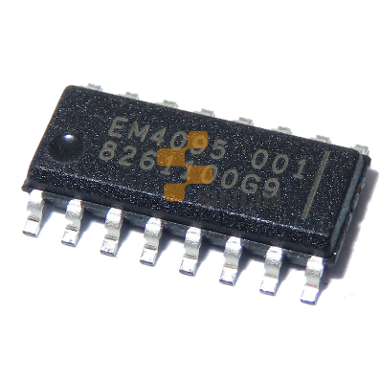

Figure 35: Puce EM4095, puce équivalente à U2270B

Nous avons commandé le lecteur de badge comprenant la nouvelle puce.

Après l’avoir reçu nous avons commencé à faire des tests pour configurer le lecteur, mais le manque de documentation concernant le lecteur ne nous a pas permis actuellement de le faire fonctionner. Nous avons requis de l'aide extérieure d’un ancien ingénieur de LARCO à la retraite qui est venu à Argenteuil pendant une semaine. Son expérience a permis de faire marcher ce nouveau lecteur.

Nous avons alors pris la décision de changer de lecteur de badge STID pour en prendre des nouveaux ; soit le lecteur RFID RC522 pour le 13,56 MHz et le lecteur RFID MIKROE-262 pour le 125 kHz.

Les tests avec les nouveaux lecteurs étaient tous cohérents et justes.

### Test du prototype : Création de l’écran de démarrage

La mission de cette partie concerne la partie esthétique de l’écran d’allumage. En effet, afin de reproduire au mieux l’interface homme-machine du MIDI2000, nous avons dû trouver une méthode afin de créer le logo du MIDI2500 sur l’écran de démarrage du MIDI2500. De la même manière que l’écran de démarrage du MIDI2000.

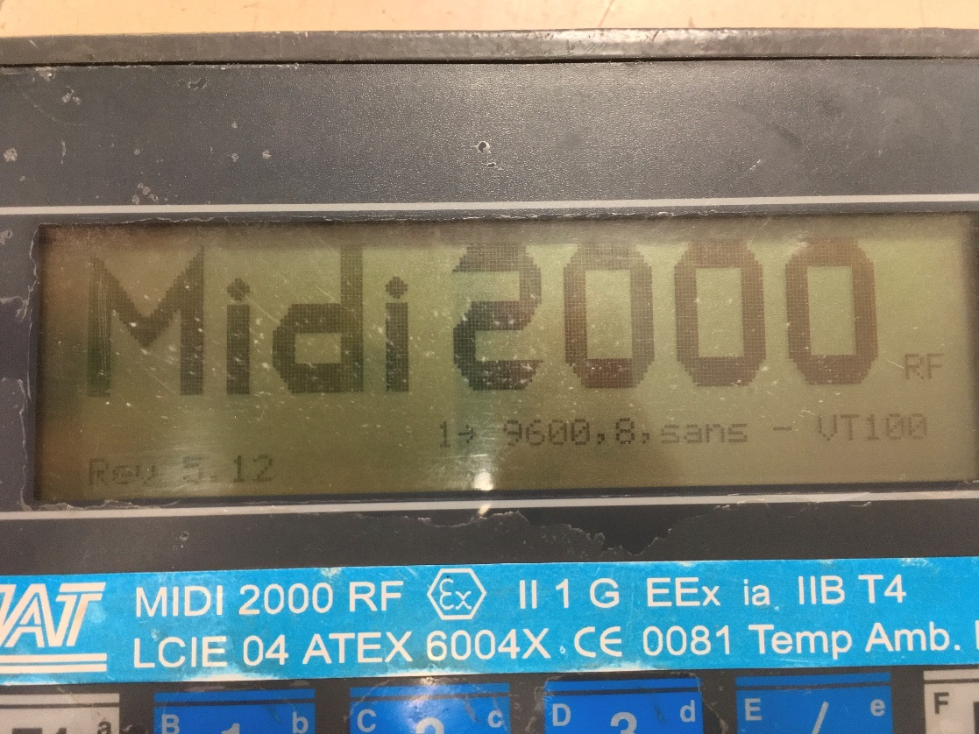

Figure 36: Ecran de démarrage MIDI2000

Pour ce faire, le choix de dessiner le logo trait par trait s’est imposé. Une phase longue et fastidieuse a commencé afin de programmer tous les traits s’affichant sur l’écran. Ensuite, lorsque la tâche a été finie et après manipulation de la carte pour des tests, le système s’est mis à ne plus marcher.

Nous avons réalisé une phase de recherche du problème, nous avons changé l’écran, déconnecté le clavier… Pour enfin déduire que le problème venait de la carte stm32. Ce sont des problèmes qui peuvent souvent arriver surtout lorsque la carte est manipulée et déplacée, des pins peuvent s’abîmer.

Nous avons grâce à STMCubeMx configuré tous les pins de la carte en haut (à 3,3V) et puis nous avons testé pin par pin la connexion de ces derniers.

Nous avons grâce à STMCubeMx configuré tous les pins de la carte en haut (à 3,3V) puis nous avons testé pin par pin la connexion de ces derniers.

Il en est ressorti que deux pins n’étaient plus connectés (PB14 PA12). Ces derniers étaient défaillants. Nous en avons déduit qu’une erreur de manipulation a rendu ces pins inutilisables, nous avons alors pris la décision de changer la position de ces pins via le header du *main.c*.

Une fois ce problème réglé, nous avons pu re-tester le système qui a effectivement bien fonctionné. Nous avons pu revenir sur notre tâche initiale concernant l’affichage de l’écran d’accueil.

Effectivement, le logo a été programmé dans le *main.c* et il a été pris la décision de sortir cette partie du code et de le mettre dans autre une classe.

Le code a été effectivement démodulé du *main.c* avec la création d’un .c et d’un .h. Nous avons le *.c* afin de réceptionner la fonction et le *.h* afin de la transmettre au *main.c*.

Autrement des retouches ont été faites au niveau du programme et de l’esthétique du logo, ainsi qu’une mise en forme du programme en commentant ce dernier.

En effet, le choix de commenter de manière rigoureuse le code s’est imposé très tôt. En commentant de manière rigoureuse nos codes, nous nous assurons de transmettre de manière claire et sereine notre travail à la génération future.

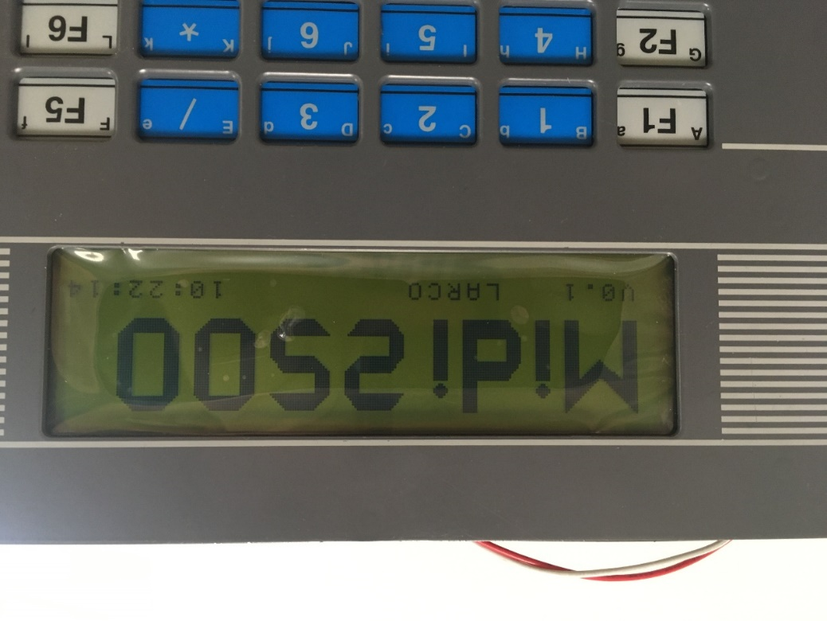

Figure 37: Ecran de démarrage du MIDI2500

## Projet partie Software

Le software du projet MIDI2500 a été fait en grande partie sur STM32CubeIDE.

### Liaison avec le PC Ilot

Le but de cette tâche est de relier le MIDI2500 au boîtier externe qui se nomme le PC Ilot. Ce système permet de faire le lien entre le boîtier et la base de données de LARCO. Le PC Ilot est un ordinateur externe. Ce dernier envoie via l’interface des trames de données. Le but de notre tâche est de traiter ces trames de données. Ces trames vont gérer tout le système et toute la partie identification. Il est majeur de traiter correctement ces dernières.

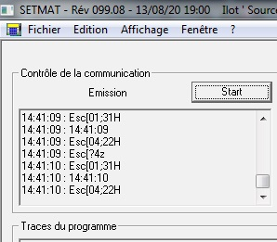

Figure 38: Exemple de trame envoyé par le PC Ilot

Etude de la figure 37 :

Voici une trame type fourni par le PC Ilot. Dans ce cas nous remarquons l’heure d’envoi de la trame mais cette information n’est pas prise en compte. Ce qui est pris en compte par le software sont les caractères après l’heure à gauche. Nous remarquons une succession de message et ce qui ressemble à une mise à jour temporelle. Ce morceau de trame sert juste à mettre à jour l’heure sur le système. Nous étudions la ligne suivante : **Esc[01 ;31H** ce qui a pour but d’écrire à cette coordonnée le message suivant soit la ligne **14:41:09**.

Les coordonnées ici sont celles de l’écran du MIDI2000/2500.

Ensuite lors de la seconde d’après, nous notons que la trame réécrit sur les mêmes coordonnées (ce qui est logique, afin de remplacer l’ancienne heure caduque) la mise à jour de l’heure soit **14:41:10**, et ainsi de suite afin de tenir le temps à jour sur l’écran.

Pour traiter correctement ces trames, il faut faire un code qui soit capable de prendre en compte tous les cas possibles de trame pouvant arriver. Nous avons recensé toutes les trames possibles que l’on peut recevoir. Les trames ont à chaque fois un repère. Notamment la séquence « Esc », Escape.

Ces séquences précédées du caractère « Esc » permettent le contrôle du MIDI2000 /2500 par l’ordinateur maître, PC Ilot.

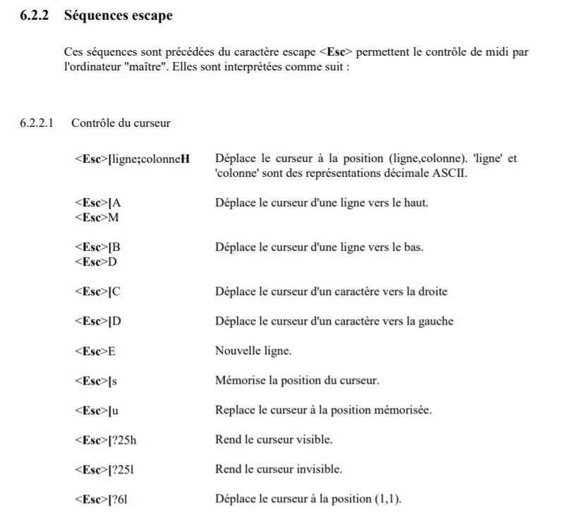

Figure 39: Trames d'instructions du PC Ilot

Voici la liste des trames d’instructions que le PC Ilot est capable d’envoyer. Nous devons rédiger notre code en référence à ces dernières. Et lorsqu’une trame « ESC » est détectée, le code doit effectuer l’instruction demandée (à droite de la figure 37).

Étudions en guise d’exemple la dernière trame de la figure 37, soit **<Esc>[ ?6l** .

L’instruction de cette trame est **le déplacement du curseur aux coordonnées (1,1)**.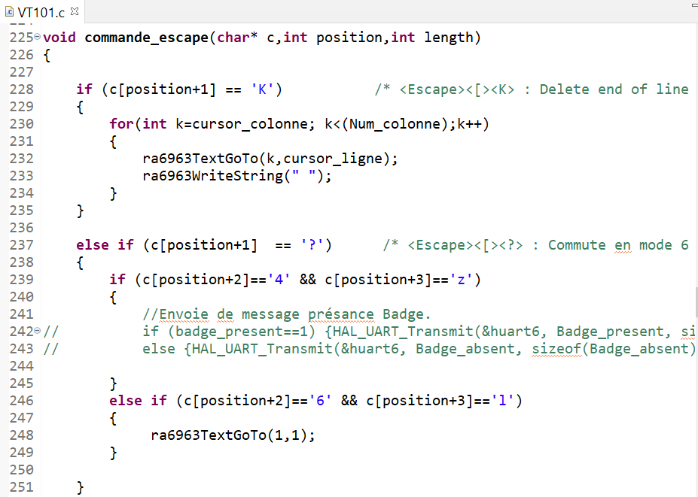

Figure 40: Partie explicative du code VT101

Ici, nous allons étudier le cas où la trame **<Esc>?6l** arrive, soit le cas de la ligne 246 de la figure 38.

Nous remarquons que si ce cas se produit, l’exécution de la commande TextGoTo est effective et le curseur se déplace. Grâce à ce système de cas, nous avons coder tous les cas possibles de trames parvenant du PC Ilot.

### Software : Keyboard

Concernant le clavier 30 touches du système, celui-ci a dû être programmé entièrement par nos soins. En effet, aucun tableau concernant le raccord des touches n'était donné donc, il a fallu se procurer nous-même le plan afin de déterminer qu’elle était la structure de raccordement.

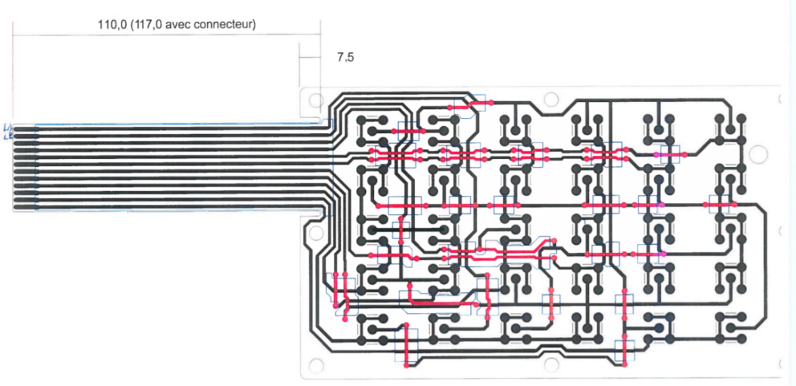

Figure 41: Plan du clavier 30 touches

À partir de ce plan, nous avons pu établir qu’elles étaient les connections entre les touches et qu’elles étaient les lignes et les colonnes.

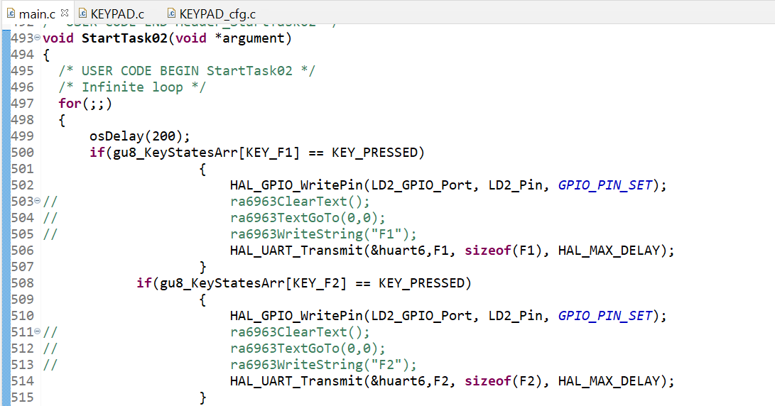

Figure 42: Fonction permettant de traiter les données Keyboard

Avec cette fonction, nous avons pu segmenter les 30 cas d’appuis clavier et la communication UART se chargera de transmettre les données à l’interface puis au PC Ilot.

## Construction finale de la carte d’interconnexion du MIDI2500

Afin d’entrevoir un modèle de série pour la carte d’interconnexion, j’ai eu pour tâche de remettre à jour le circuit intégré qui été présent sur le prototype. La première chose à faire a été de mettre à jour le schéma KiCad. Nous allons alors étudier l’évolution de ce dernier avec le schéma avant et celui après :

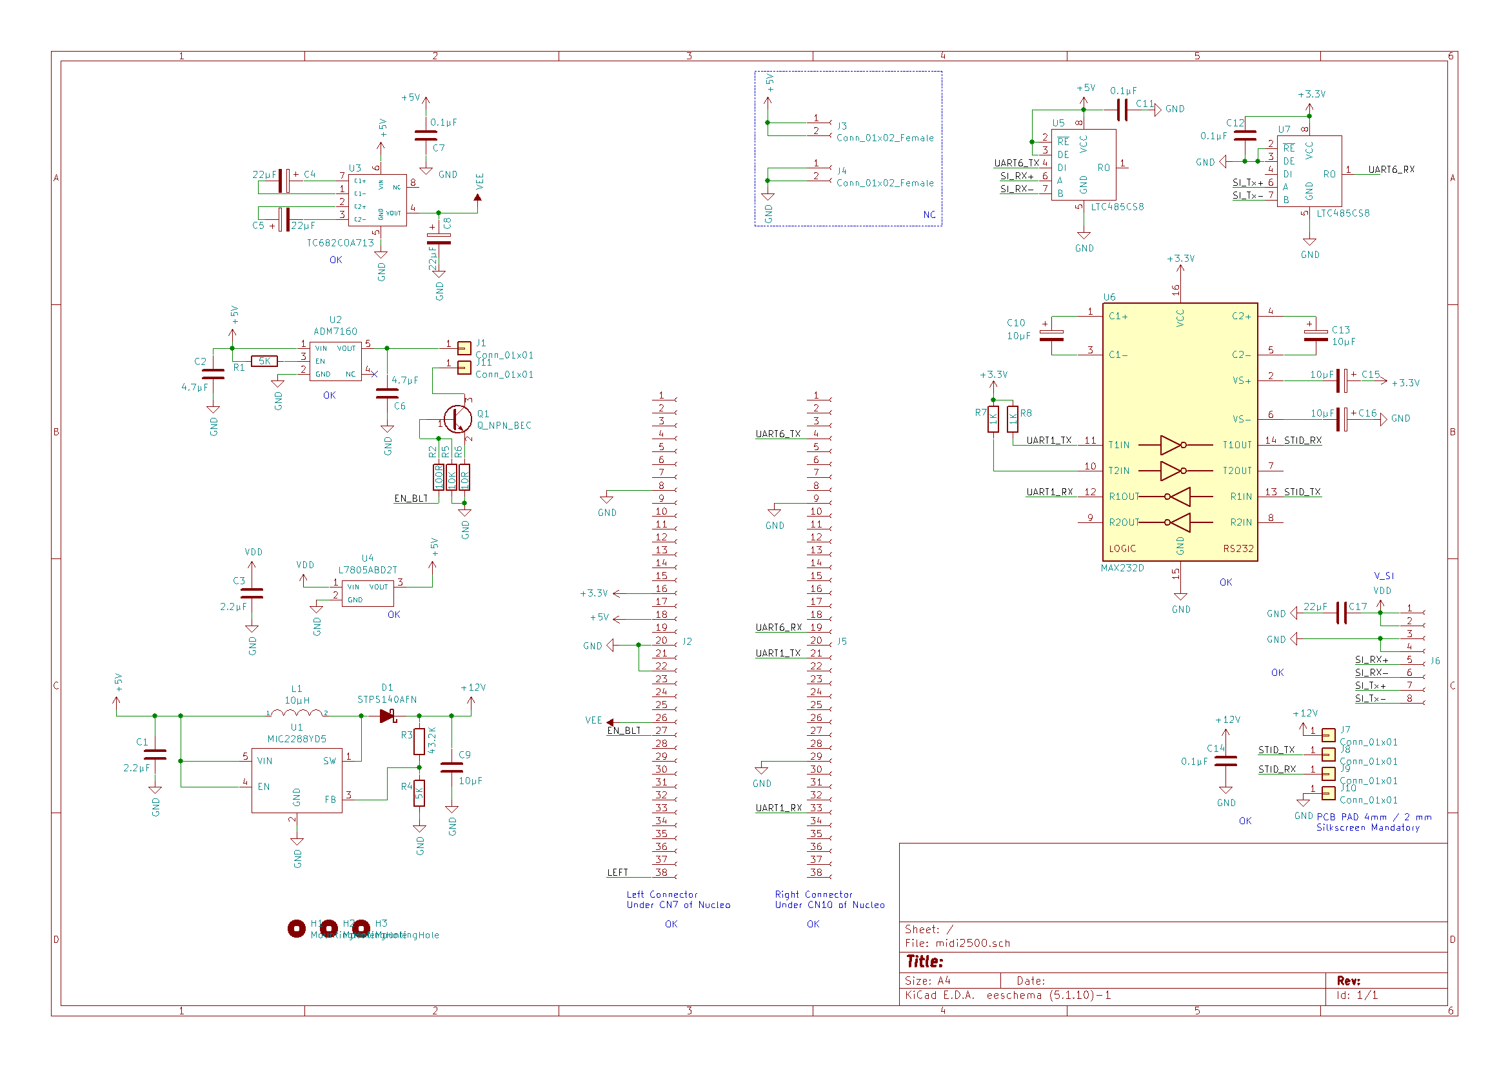

Figure 43: Schéma prototype du MIDI2500

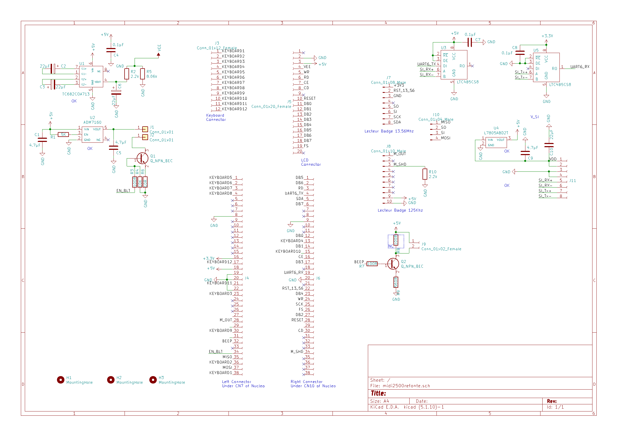

Figure 44: Schéma du MIDI2500

Premièrement, concernant les changements des schémas du MIDI2500 ; il faut évoquer les retraits de composants. Ces retraits sont liés à l’enlèvement du lecteur STID. C’est ainsi qu’on perd la puce U1, U4 et U6. D’un autre côté, les mises à jour concernant les ajouts de composants concernent la pose des connectiques des deux nouveaux lecteurs RFID, la pose du pont diviseur de tensions, l’ajout du buzzer et l’agrandissement de la carte.

Nous allons regarder maintenant l’évolution du routage PCB entre le prototype et le modèle de série :

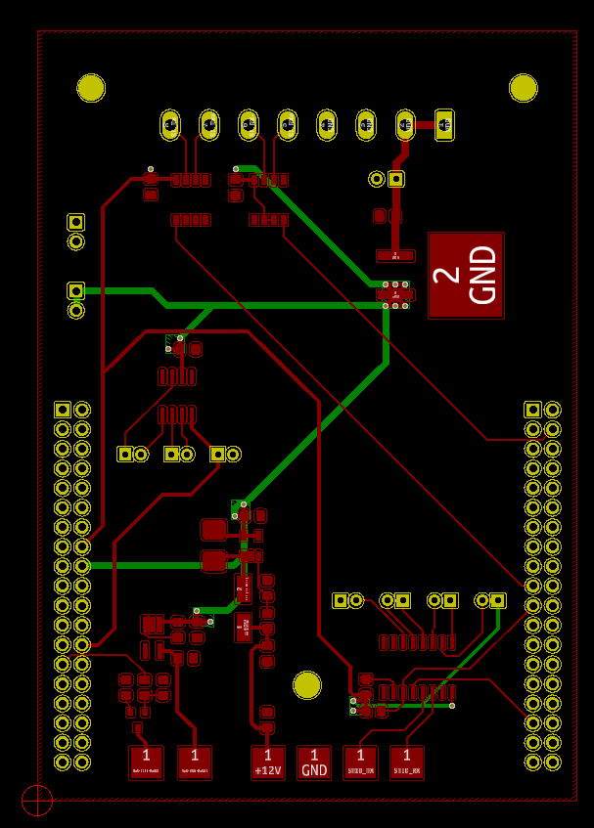

Figure 45: Circuit PCB prototype MIDI2500

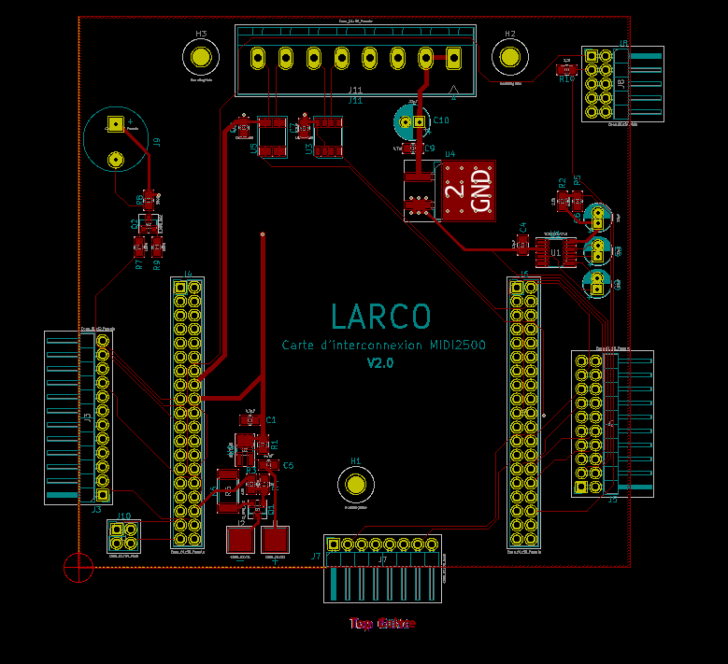

Figure 46: Circuit PCB final MIDI2500

Nous distinguons sur la nouvelle carte l’ajout des connectiques finales pour le clavier, l’écran et les deux lecteurs. Nous remarquons que ces dernières se situent aux bords de la carte.

Afin de respecter les standards de fabrication du constructeur de PCB, nous avons dû établir une extraction des fichiers en Gerber (type de fichier PCB) et une liste des matériaux. Ensuite, nous avons demandé un devis avant d’envoyer le fichier en fabrication.

## Conception Assisté par Ordinateur du MIDI2500

Vers la fin du projet, lors des étapes de finalisation du modèle de série, la direction m’a demandé de gérer l’intégration mécanique des deux lecteurs dans le boîtier MIDI2500. Pour se faire, une licence SolidWorks m’a été confiée. Un travail préliminaire avait déjà été fait, Celui-ci comprenait l’intégration du lecteur STID dans le boîtier, mais vu que celui-ci était caduque, il a fallu refaire le processus. Voici la représentation 3D du boîtier.

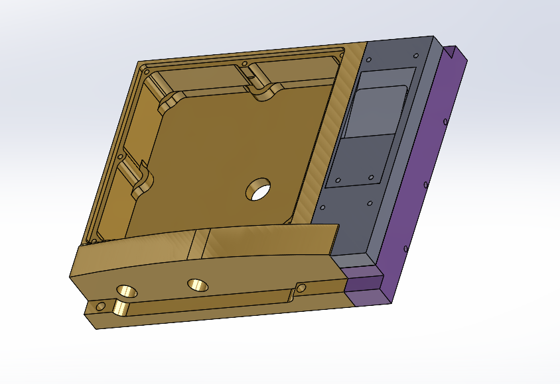

Figure 47: Représentation SolidWorks MIDI2500

On remarque sur la droite, la partie intégration du lecteur RFID avec le lecteur STID en vert.

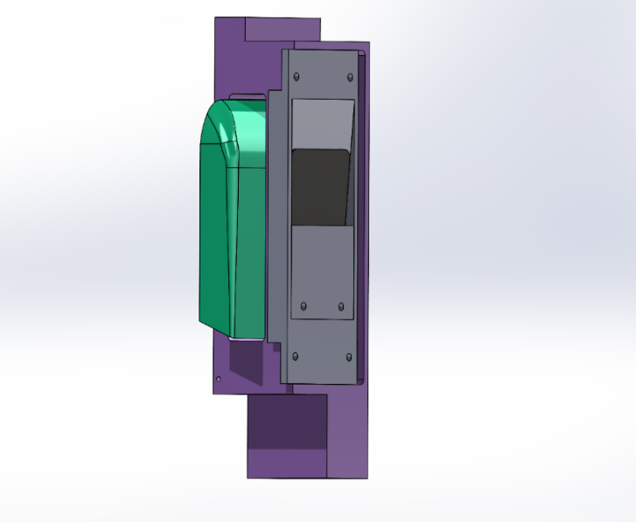

Figure 48: Intégration du lecteur STID

Cette solution n’était plus viable, il a fallu mettre à jour cette pièce. En numérisant les deux nouveaux lecteurs avec leurs plans, j’ai pu reconstruire une nouvelle pièce.

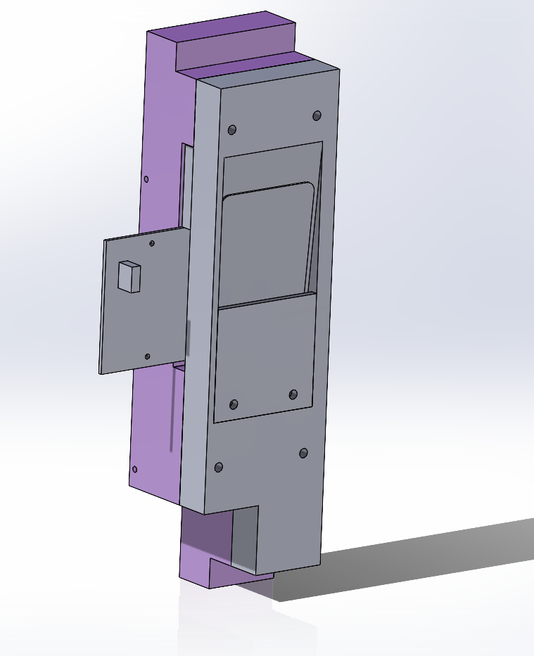

Figure 49: Support final des Lecteurs de Badges

On distingue bien entre les deux-pièces gris et bleu, les lecteurs. L’intégration est donc optimale.

## Certification ATEX du MIDI2500

Les directives ATEX sont des directives de l'Union Européen décrivant les exigences minimales de sécurité pour les lieux de travail et les équipements utilisés en atmosphères explosives. Le nom provient du terme français Appareils destiné à être utilisés en « **AT**mosphères **EX**plosives ». Il existe 3 catégories de zones ATEX (1, 2 et 3), 1 étant celles avec les risques les plus forts. D’un autre côté, si un appareil est certifié zone 2, il devient automatiquement certifié zone 3 (zone avec moins de risques).

Ces zones peuvent se situer partout où il y a des risques d’explosions, comme dans l’industrie pétrolière dans notre cas. Dans notre situation, le MIDI2500 va être certifié ATEX afin qu’il puisse évoluer dans les dépôts. Nous avons dû faire un document de certification comprenant énormément de données techniques dont les schémas PCB, manuel d’utilisation, plan électrique et fiches techniques, etc.

J’ai pu ainsi étudier et mettre à jour cette documentation dans le but de la certification.

Chaque produit certifié obtient un marquage ATEX, tel que pour celui du MIDI2000 :

**Terminal MIDI 2500**

*Nom de Produit*

**II 1 G**

*Groupe d’appareil, catégorie ATEX, Type d’Atmosphère*

**Ex ia IIB T4 Ga**

*Type de certification, Mode de protection, Groupe de Gaz, Classe de températures,* *niveau de protection*

**Temp. Amb. -20° C + 50° C**

*Intervalles températures d’exploitation*

**Ui ≤ 21, 4V, li ≤ 425mA, Pi ≤ 2.3W, Ci ≤ 1.1μF, Li ≤ 1.7μH**

*Tolérance électrique*

Voici à quoi ressemble le marquage d’un produit certifié ATEX.

# Rapport personnel

Lors de ce stage, mes connaissances dans le domaine du système embarqué ont été particulièrement développées, notamment lors de la construction des différents outils et pièces du système. Le système embarqué requiert une exigence certaine afin de mettre en synergie tous les éléments entre eux. Il a fallu faire un travail d’identification de la problématique, de synthèse, et des choix des solutions adéquates.

J’ai aussi approfondi mes notions acquises lors des cours de Systèmes numériques et embarqués. En effet, une initiation à la soudure effectuée à l’ESEO a été très utile dans les phases de construction hardware. D’autant plus que dans mon cas, je n’avais jamais eu affaire à des puces aussi petites, ce qui a dû demander une grande dextérité. Le développement et la construction du PCB que j’ai réalisé cette année lors de mon stage ont pu être effectués en grande partie grâce à l’expérience acquise un an plus tôt, lors de mon projet PSE de la I1/E3. L’autre grand avantage de cette matière a été la connaissance de l’environnement STM32. En effet, cela a été d’une grande aide pour toute la partie software où j’avais l‘avantage d’avoir déjà pu utiliser la carte nucléo STM32.

Dans une autre mesure, j’ai utilisé les connaissances acquises en cours de réseau lors de l’utilisation d’Oracle Virtual Box, afin de programmer les badges. Nous rappelons que dans ce stage, nous avons eu à mettre en place des échanges d’informations en radiofréquence, c’est ainsi que les cours de télécommunication de I1/E3, m’ont pu être très utiles. Enfin, mes compétences en anglais m’ont été extrêmement utiles au quotidien, aussi bien de manière formelle qu’informelle, à l’écrit comme à l’oral.

Ce stage m’a donc permis d’utiliser les connaissances théoriques que j’avais acquises en cours, mais aussi d’apprendre de nouvelles notions techniques qui m’ont été transmises grâce à l’expérience des managers expérimentés que j’ai côtoyés. Par ailleurs, j’ai pu mettre en pratique des connaissances acquises avant mon cursus ingénieur notamment en CAO (Conception Assistée par Ordinateur).

Afin que le temps de travail par tâche soit plus clair, nous avons mis à votre disposition un diagramme récapitulatif annexe 6.

D’autre part, de manière plus personnelle, ce stage m’a apporté une autonomie que je n’avais jamais eue auparavant. Le fait de pouvoir travailler selon sa propre méthodologie a été très bénéfique. La position dans laquelle me mettait mon maître de stage m’a fortement conduit à être plus curieux, plus présent et plus entreprenant dans le projet. En effet, la relation stagiaire/maître a été très enrichissante. Mon maître de stage m’a énormément conseillé sur le métier d’ingénieur, sur le comportement à avoir, les connaissances à acquérir... Il a su me transmettre avec toujours beaucoup de lucidité dans les moments faciles comme difficiles, des valeurs de dépassement de soi intellectuellement parlant. Ce fut globalement le cas aussi dans mes échanges avec les autres membres de LARCO. Cela a été une chance pour ma carrière d’avoir travaillé dans cette entreprise dynamique, efficace et à taille humaine.

J’ai été stupéfié par l’atmosphère de travail, je me sentais vraiment serein pour prendre des initiatives dans le projet. Le fait que certaines tâches que j’ai eues à faire, avaient déjà été traitées d’une manière ou d’une autre à l’école m’a grandement aidé pour le traitement de mes taches.

J’ai été aussi rassuré sur mon envie de continuer de travailler dans le secteur de l’énergie. En effet, bien que celui des hydrocarbures soit en déclin, il y a encore énormément de choses à faire dans les autres filières du secteur de l’énergie, notamment dans celui des énergies renouvelables.

Autrement, je sors de ce stage très heureux, en effet, l’appréhension qu’était la mienne avant le début de ce dernier était assez présente, et maintenant 3 mois plus tard, les doutes ont été complètement effacés. Concernant les points plus négatifs, un point serait à améliorer dans l’entreprise. En effet, la communication est la base de tout échange sain entre humains. Durant ces 3 mois passés à Larco, j’ai ressenti des légers défauts de communication entre les équipes commerciales et ingénieurs. Je pense que pour la bonne viabilité de l’entreprise, il faudrait donner plus de paroles aux ingénieurs, notamment sur la création des projets à venir et sur l’innovation des produits.

Je ressors serein du monde du travail. J’ai pu être rassuré parce que ce stage a été pour moi une première. En effet, c’est le premier stage que je fais avec autant d’ingénierie, Software, Hardware et industrielle. Ce stage a été un vrai test pour mes connaissances. Bien que mon maître de stage m’ait toujours encouragé à apprendre les choses en autodidacte, j’ai été rassuré de voir que ma formation ESEO était si utile dans le monde ingénieur. Mon stage a été extrêmement complet et il m’a permis de parcourir beaucoup d’activités, en utilisant mes connaissances obtenues lors ma préparation en cycle ingénieur. Ma formation à l’ESEO m’a ainsi permis d’être opérationnel pour beaucoup de missions lors de ce stage.

# Conclusion

La première partie de ma conclusion portera sur l’aspect collaboration-travail d’équipe. En effet dans un projet comme celui-ci où l’on rencontre un nombre très important de personnes, nous avons réussi dans l’ensemble à avoir un engagement réel des équipes. Certes, tout n’a pas été parfait, il y a eu des changements à faire, mais d’avoir pu participer à créer ce produit, m’a permis de visualiser beaucoup de principes. En effet amener un nouveau produit complexe, qui est capable en plus de perdurer dans le temps a été pour moi une énorme satisfaction professionnelle et personnelle.

De plus, cette expérience dans une entreprise qui travaille à l’international a été une première pour moi et m’a permis de découvrir un mode de travail différent de ce que j’avais pu expérimenter auparavant. Enfin, je retiens en particulier la découverte du secteur de l’énergie, secteur où les exigences techniques sont très importantes et qui implique une rigueur maximale.

Je continue également de penser que l’univers de l’énergie est intéressant et j’aimerais continuer à l’explorer, mais des expériences passées m’ont appris à ne pas me limiter à un secteur en particulier et à rester ouvert sur les différents types de propositions que je pourrais trouver, même si l’énergie est un domaine très vaste.

Ce stage m'a permis de découvrir le milieu industriel. Durant celui-ci, j'ai pu mettre en pratique les connaissances théoriques et technologiques acquises durant mon cursus scolaire, notamment à l’ESEO. Ces connaissances ont été fondamentales pour mon intégration au projet. En effet, ce projet demandait énormément de ressources pour une équipe de seulement un ingénieur et un stagiaire ingénieur.

Durant ce stage, la problématique principale était le développement du système MIDI2500. Nous sommes parties d’un état de prototype, pour en arriver à un modèle de série. Je dois reconnaître que le calendrier de travail a été bien respecté, en effet les difficultés nous avons eu sur le lecteur, n’ont pas retardé l’échéance finale (certification en décembre).

Le rythme de travail était assez soutenu, ce qui m'a obligé à prendre des notes et à être attentif et concentré tout le temps. L’avantage de cette méthode est que j’ai commencé à avoir les bases de mon rapport de stage très tôt.

D’autre part, j’ai pu constater quelque chose que je savais déjà : les rapports humains sont primordiaux. C’était avec plaisir que j’ai échangé avec les personnes du plateau technique, et ces derniers étaient vraiment désireux de transmettre leur savoir.

Ce stage fut pour moi, une expérience très intéressante et très enrichissante qui a conforté mon désir de travailler dans le domaine industriel et peut-être dans celui de l’énergie. Et je pense qu’il m’a préparé à une insertion professionnelle proche.

Enfin, je tiens à exprimer ma très grande satisfaction pour avoir pu travailler dans de bonnes conditions, avec une équipe agréable et très professionnelle, au sein d’une très grande entreprise française, un des leaders actuels de son métier.

# ANNEXES

**Annexe 1 : CV Adrien LAVIROTTE**

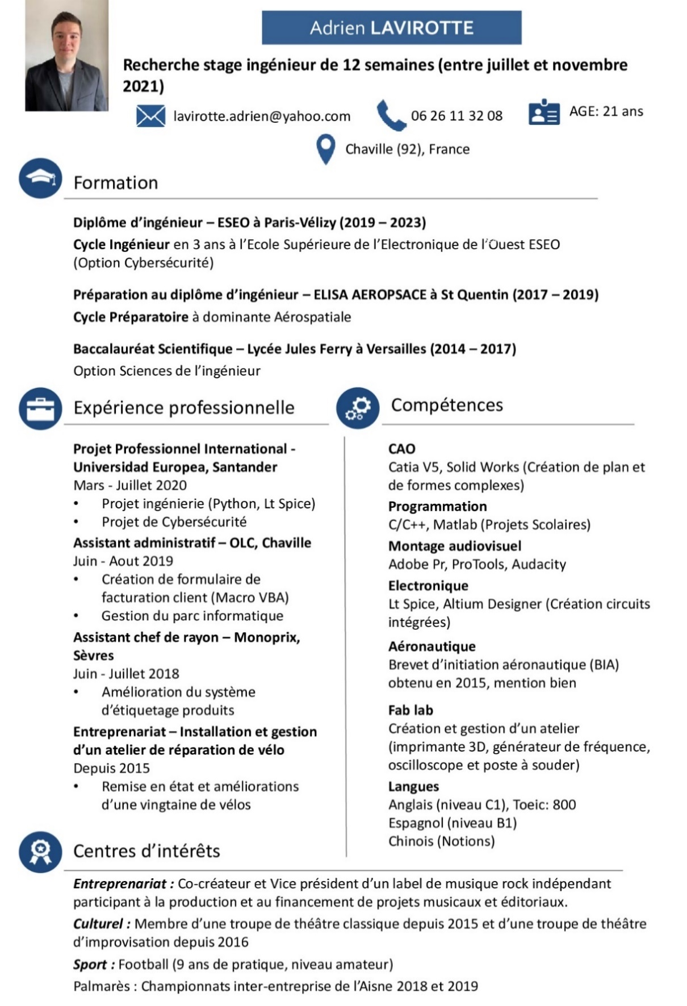

**Annexe 2 : Planning détaillé de la mission de stage**

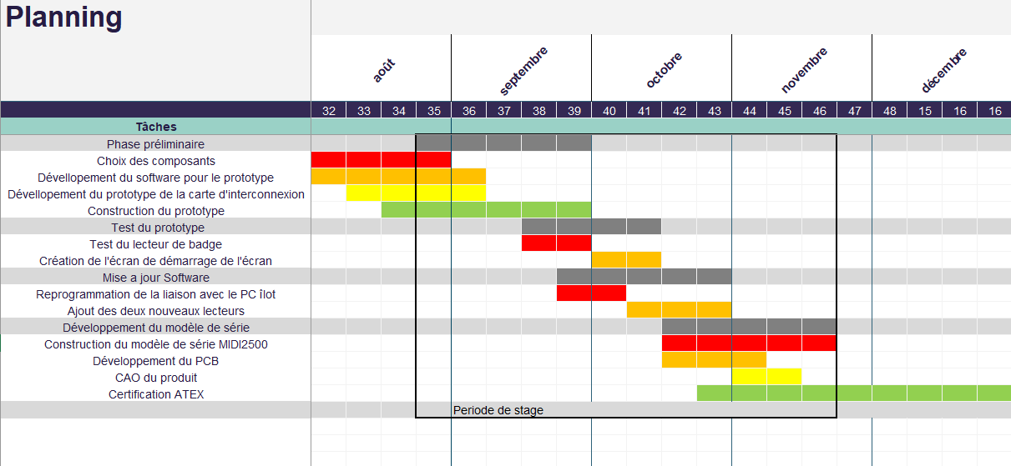

Le stage a duré du 30 août au 19 novembre.

**Annexe 3 : Références bibliographiques et sources**

Documentation sur le RFID :

* <https://sbedirect.com/fr/badges--cartes-rfid/>

Documentation ATEX :

* <https://zone-atex.fr/page/marquage-atex.html>
* <https://www.inrs.fr/risques/explosion/zonage-marquage-materiel-atex.html>

Documentation LARCO :

* <https://www.larco.fr/>
* <https://www.plastiques-nobles.com/>
* <https://www.interpec-france.com/>

**Annexe 4 : Glossaire des définitions et acronymes utilisés**

Industriel :

* MIDI2500 : Moyen d’Identification et de Dialogue Interactif, système que nous avons développé chez LARCO.
* AIE : Automatisme Informatique Equipements, branche de LARCO dans laquelle j’ai évolué.
* STID : Société française leader dans la conception de solutions d’identification sans contact développées sur les technologies RFID.

Technique :

* PCB : Printed Circuit Board, Une carte de circuit imprimé (PCB) est une structure de couches conductrices et isolantes. La carte permet d’assurer les connections entre les pièces et leurs maintiens.
* RFID : Radio Frequency Identification, ce mode de communication nous a permet d’effectuer la partie reconnaissance badge.
* UART : Universal Asynchronous Receiver Transmitter, protocole de communication utilisée avec la carte Nucléo
* BOOST : Type de convertisseur électronique
* CMS : Composants monté en surface
* Gerber : Type de fichier d’exportation PCB

**Annexe 5 : Table des figures et illustrations utilisées dans le rapport**

Figure 1: Dessin représentant l’histoire de l’entreprise 6

Figure 2: Capture écran de l’adresse LARCO 6

Figure 3: Organisation de LARCO 7

Figure 4: Organigramme de LARCO 7

Figure 5: Carte de la présence internationale de LARCO 9

Figure 6: Clients principaux de LARCO 9

Figure 7: Ecran Coverflote 10

[Figure 8: Exemple de joints périphériques 11](https://reseaueseo-my.sharepoint.com/personal/adrien_lavirotte_reseau_eseo_fr/Documents/Scolarité/2021-2022%20Eseo%20E4%20-%20I2/S7/Stage/Rapport%20de%20Stage/Rapport%20de%20stage%20technique%20-%20LAVIROTTE%20Adrien.docx#_Toc87806038)

[Figure 9: Dôme géodésique 12](https://reseaueseo-my.sharepoint.com/personal/adrien_lavirotte_reseau_eseo_fr/Documents/Scolarité/2021-2022%20Eseo%20E4%20-%20I2/S7/Stage/Rapport%20de%20Stage/Rapport%20de%20stage%20technique%20-%20LAVIROTTE%20Adrien.docx#_Toc87806039)

Figure 10: Exemple de dôme géodésique 12

Figure 11: Exemple de flotteurs 13

Figure 12: Sonde DOCIL C400 13

Figure 13: Architecture du détecteur 14

Figure 14: Vue d’ensemble de la gamme de produit LARCO 14

Figure 15: MIDI 2000 15

Figure 16: Prototype du MIDI2500 le 03/09/21 17

Figure 17: Environnement MIDI2500 18

Figure 18: Carte Nucléo STM32F410RB 19

Figure 19: Ecran Densitron LMW24064A 20

Figure 20: Keyboard 30 Touches 20

Figure 21: Schéma explicatif RFID 21

Figure 22: Lecteur RFID RC522 22

Figure 23: Lecteur RFID MIKROE-262 22

Figure 24: Carte d’interconnexion MIDI2500 23

Figure 25: Prototype de la Carte d'Interconnexion 24

Figure 26: Décomposition en briques du prototype 25

Figure 27: Prototype avec composants de la Carte d'Interconnexion 26

Figure 28: Circuit contraste MIDI2500 27

[Figure 29: Calcul du pont diviseur de tension 28](https://reseaueseo-my.sharepoint.com/personal/adrien_lavirotte_reseau_eseo_fr/Documents/Scolarité/2021-2022%20Eseo%20E4%20-%20I2/S7/Stage/Rapport%20de%20Stage/Rapport%20de%20stage%20technique%20-%20LAVIROTTE%20Adrien.docx#_Toc87806059)

Figure 30: Circuit contraste MIDI2500 avec pont diviseur 28

[Figure 31: Lecteur de badge STID 29](https://reseaueseo-my.sharepoint.com/personal/adrien_lavirotte_reseau_eseo_fr/Documents/Scolarité/2021-2022%20Eseo%20E4%20-%20I2/S7/Stage/Rapport%20de%20Stage/Rapport%20de%20stage%20technique%20-%20LAVIROTTE%20Adrien.docx#_Toc87806061)

Figure 32 : Format des nouveaux ID test 30

[Figure 33: Schéma RFID 30](https://reseaueseo-my.sharepoint.com/personal/adrien_lavirotte_reseau_eseo_fr/Documents/Scolarité/2021-2022%20Eseo%20E4%20-%20I2/S7/Stage/Rapport%20de%20Stage/Rapport%20de%20stage%20technique%20-%20LAVIROTTE%20Adrien.docx#_Toc87806063)

[Figure 34: Capture d'écran du mail de STID nous conseillant d'utiliser la méthode ATA5577 31](https://reseaueseo-my.sharepoint.com/personal/adrien_lavirotte_reseau_eseo_fr/Documents/Scolarité/2021-2022%20Eseo%20E4%20-%20I2/S7/Stage/Rapport%20de%20Stage/Rapport%20de%20stage%20technique%20-%20LAVIROTTE%20Adrien.docx#_Toc87806064)

Figure 35: Puce EM4095, puce équivalente à U2270B 32

Figure 36: Ecran de démarrage MIDI2000 33

Figure 37: Ecran de démarrage du MIDI2500 34

Figure 38: Exemple de trame envoyé par le PC Ilot 35

Figure 39: Trames d'instructions du PC Ilot 36

Figure 40: Partie explicative du code VT101 36

Figure 41: Plan du clavier 30 touches 37

Figure 42: Fonction permettant de traiter les données Keyboard 37

Figure 43: Schéma prototype du MIDI2500 38

Figure 44: Schéma du MIDI2500 38

Figure 45: Circuit PCB prototype MIDI2500 39

Figure 46: Circuit PCB final MIDI2500 39

Figure 47: Représentation SolidWorks MIDI2500 40

Figure 48: Intégration du lecteur STID 40

Figure 49: Support final des Lecteurs de Badges 41

**Annexe 6 : Tableau récapitulatif des tâches effectuées**